
GUIDE D’UTILISATION
Gestion des frais de fonctionnement
Application web de suivi du budget, des caisses, des avances de fonds et de la logistique des services de l’Inspection Générale de l’Enseignement
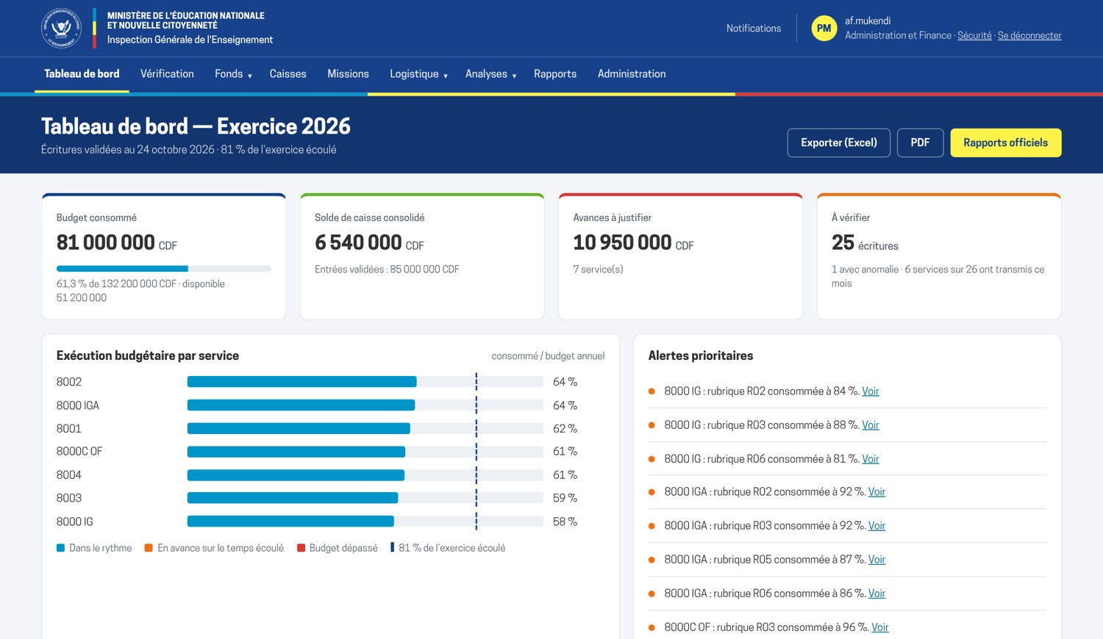
VERSION DU GUIDE  1.0 | APPLICATION DÉCRITE  version 2.2.1 | DATE  24 octobre 2026 | PUBLIC  Tous les profils
Ministère de l’Éducation Nationale et Nouvelle Citoyenneté · Inspection Générale de l’Enseignement
Kinshasa · République Démocratique du Congo

Informations sur le document
Élément | Description
Titre | Guide d’utilisation — Gestion des frais de fonctionnement
Référence | IGE-AF-GU-001
Version et date | Version 1.0 du 24 octobre 2026
Statut | Version de diffusion
Produit décrit | Application « Gestion des frais de fonctionnement » : extension métier IGE FF version 2.2.1 et thème IGE version 1.0.2
Public visé | Agents et Responsables des services, Administration et Finance, Direction (Inspecteur Général et cabinet)
Éditeur | Inspection Générale de l’Enseignement — Administration et Finance
Norme de rédaction | Structure et règles de rédaction conformes à la norme ISO/IEC/IEEE 26514:2022 (conception et élaboration de l’information destinée aux utilisateurs)
Diffusion | Usage interne. Ce document peut être imprimé ; la version électronique fait référence.

Historique des versions
Version | Date | Objet de la version
1.0 | 24 octobre 2026 | Première version, conforme à l’application 2.2.1 (socle, lot 2, priorité 3, dotations et bons carburant, fonctions du site).

Avertissements
Les captures d’écran ont été réalisées sur un site de démonstration. Les noms de personnes, montants, numéros d’écritures, références de documents et immatriculations qu’elles montrent sont fictifs.
Selon les modules activés par Administration et Finance et selon votre profil, certains menus décrits dans ce guide peuvent ne pas apparaître sur votre écran. Les valeurs de seuils citées sont les valeurs par défaut ; elles peuvent avoir été modifiées (voir l’annexe B).
Les polices de la charte graphique, Cooper Hewitt et EB Garamond, sont distribuées sous licence SIL Open Font License et incorporées au document.

Table des matières
1 Introduction 5
1.1 Objet du guide 5
1.2 Présentation de l’application 5
1.3 Profils d’utilisateurs 6
1.4 Comment utiliser ce guide 7
1.5 Conventions de présentation 7
2 Notions essentielles 8
2.1 Exercice, services, rubriques et budget 8
2.2 Le circuit d’une dépense 9
2.3 Avances de fonds et justification 9
2.4 États d’une écriture 9
2.5 Contrôles automatiques 10
2.6 Sécurité et traçabilité 10
3 Prise en main 11
3.1 Prérequis 11
3.2 Se connecter 11
3.3 Première connexion : choisir son mot de passe 12
3.4 Activer la double authentification 12
3.5 Découvrir l’interface 13
3.6 Utiliser l’application sur un téléphone 14
3.7 Mot de passe oublié, verrouillage et déconnexion 15
4 Agent de service 15
4.1 Consulter l’accueil du service 15
4.2 Saisir une dépense 16
4.3 Enregistrer un engagement puis le payer 18
4.4 Saisir une dépense payée en dollars 18
4.5 Saisir sans connexion Internet 19
4.6 Consulter le livre de caisse 20
4.7 Corriger une erreur : la contrepassation 20
4.8 Transmettre ses écritures au central 21
4.9 Répondre à une question et traiter un rejet 22
4.10 Demander des fonds 23
4.11 Préparer un ordre de mission 24
4.12 Demander un véhicule et suivre ses déplacements 25
4.13 Établir l’arrêté de caisse mensuel 26
5 Responsable de service 27
5.1 Suivre l’activité du service 27
5.2 Saisir le budget et le solde initial 28
5.3 Viser les dossiers du service 29
5.4 Contresigner l’arrêté de caisse 30
6 Administration et Finance 30
6.1 Piloter avec le tableau de bord 30
6.2 Vérifier les écritures transmises 31
6.3 Remettre une avance de fonds 33
6.4 Traiter les demandes de fonds 34
6.5 Suivre les missions d’inspection 34
6.6 Superviser les caisses 35
6.7 Gérer la trésorerie et le taux du jour 35
6.8 Rapprocher le compte bancaire 36
6.9 Consolider et analyser 37
6.10 Émettre les rapports officiels 39
6.11 Gérer le parc automobile 40
6.12 Gérer les stocks de fournitures 45
6.13 Administrer l’application 46
7 Direction (Inspecteur Général) 52
7.1 Consulter la synthèse 52
7.2 Viser les dossiers au-delà du seuil 53
7.3 Consulter les états, les rapports et les risques 54
8 Vérifier l’authenticité d’un document officiel 54
9 Dépannage 55
9.1 Messages fréquents 55
9.2 Questions fréquentes 56
9.3 Obtenir de l’aide 57
10 Glossaire 57
Annexe A — Droits par profil 58
Annexe B — Règles paramétrables 59
Annexe C — Index des tâches 59

1 Introduction

1.1 Objet du guide
Ce guide explique comment utiliser l’application Gestion des frais de fonctionnement de l’Inspection Générale de l’Enseignement (IGE). Il décrit, pour chaque profil d’utilisateur, les tâches à accomplir pas à pas : saisir une dépense, transmettre ses écritures, vérifier, arrêter la caisse, demander des fonds, gérer le parc automobile ou produire les rapports officiels.
Il sert à la fois de support de formation pour les nouveaux utilisateurs et de document de référence au quotidien. Les captures d’écran proviennent d’un site de démonstration : les noms de personnes, montants, numéros et immatriculations qu’elles montrent sont fictifs.

1.2 Présentation de l’application
L’application rassemble dans une seule base de données la gestion des frais de fonctionnement de tous les services de l’Inspection : bureaux centraux, cellules et inspections provinciales. Elle remplace les classeurs Excel échangés par courrier ou par messagerie, qui obligeaient Administration et Finance à ressaisir, rapprocher et contrôler a posteriori des fichiers souvent incomplets.
Chaque service tient sa caisse directement dans l’application, depuis un ordinateur ou un téléphone, et joint la photo de chaque pièce justificative. Administration et Finance voit les écritures dès leur transmission, les vérifie, les valide ou les rejette avec un motif. Les tableaux de bord, la consolidation et les rapports officiels se calculent automatiquement à partir des seules écritures validées.
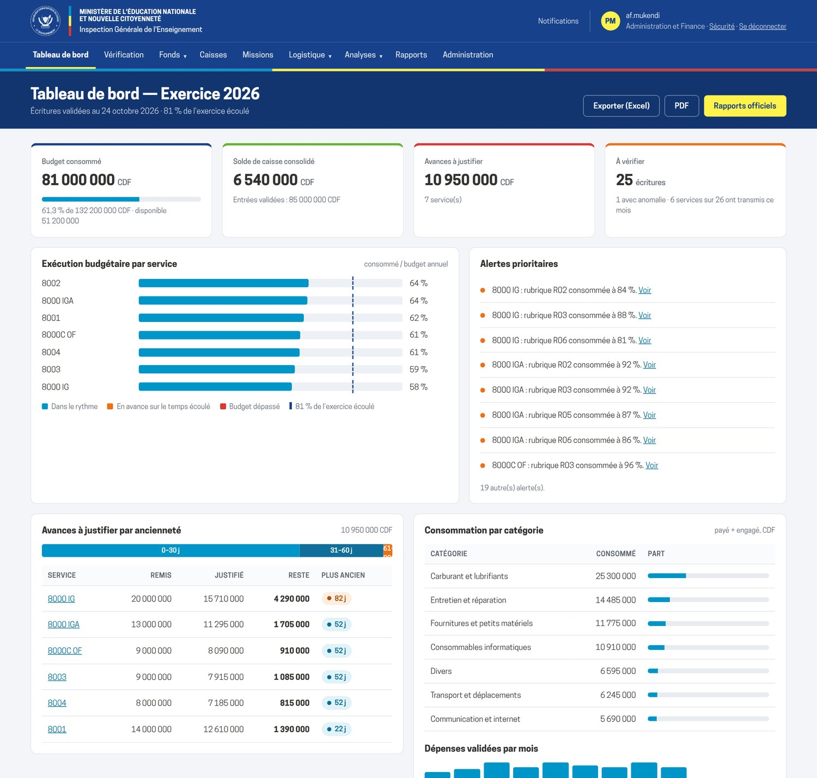
Figure 1 Tableau de bord d’Administration et Finance : budget consommé, caisses, avances à justifier et alertes prioritaires.
L’application repose sur six principes :
- Saisie à la source. L’opération est enregistrée par le service qui la réalise, au moment où elle a lieu, avec sa pièce justificative.
- Contrôle en temps réel. Les contrôles bloquants (caisse, budget, plafond des espèces, pièce obligatoire) s’appliquent à la saisie ; les anomalies (doublon, fractionnement, jour non ouvré…) sont signalées au vérificateur.
- Rien ne s’efface. Une écriture enregistrée ne se modifie pas et ne se supprime pas ; une erreur se corrige par une écriture inverse, la contrepassation.
- Séparation des tâches. Celui qui saisit ne valide pas ; l’agent qui compte la caisse ne contresigne pas l’arrêté ; les visas suivent un circuit défini par des seuils.
- Traçabilité complète. Chaque action sensible est inscrite dans un journal d’audit infalsifiable, consultable par Administration et Finance.
- Documents authentifiables. Les rapports et procès-verbaux portent une référence unique et un code QR qui permet à quiconque d’en vérifier l’authenticité.
Les fonctions sont regroupées en modules. Le socle est toujours actif ; les autres modules peuvent être activés ou désactivés par Administration et Finance selon les besoins (voir 6.13.4).
Tableau 1 Modules de l’application
Module | Ce qu’il permet | Utilisé par
Socle : caisse et budget | Saisie des dépenses, livre de caisse, budget par rubrique, transmission, vérification, avances de fonds, arrêté de caisse, consolidation, rapports, comptes et journal d’audit | Tous
Demandes de fonds | Expression d’un besoin par le service, visas, accord éventuellement réduit, décaissement en avance | Services, A&F, Direction
Chaîne de la dépense | Liquidation puis ordonnancement visé avant le paiement des engagements importants | Services, A&F, Direction
Missions d’inspection | Ordre de mission, calcul des frais selon le barème, visas, paiement, rapport et liquidation | Services, A&F, Direction
Trésorerie et devise USD | Plan de trésorerie, fonds attendus, taux du jour, saisie en dollars | A&F
Rapprochement bancaire | Import des relevés, rapprochement automatique, suspens, état de rapprochement | A&F
Parc automobile | Véhicules, chauffeurs, documents de bord, demandes et ordres de route, carburant, dotations et bons, entretien, coûts | Services, A&F
Stocks de fournitures | Articles, entrées, sorties par bureau, coût moyen pondéré, inventaire, seuils | A&F
Analyses | Score de risque, comparaison des services, nomenclature budgétaire de l’État, rapport hebdomadaire par e-mail | A&F, Direction
Saisie hors connexion | Installation sur téléphone et saisie sans réseau, envoi automatique au retour de la connexion | Services

1.3 Profils d’utilisateurs
Chaque personne dispose d’un compte nominatif, rattaché à un profil et, pour les profils de service, à un service. Le profil détermine les menus affichés et les actions autorisées. L’annexe A détaille les droits de chaque profil.
Tableau 2 Profils et rôles
Profil | Rôle | Chapitre
Agent (service) | Tient la caisse du service : saisit les dépenses, joint les pièces, transmet, répond aux questions, prépare les demandes de fonds, les missions et les demandes de véhicule, compte la caisse en fin de mois. | 4
Responsable (service) | Chef du service. Dispose des fonctions de l’agent, saisit le budget et le solde initial, vise les dossiers de son service et contresigne l’arrêté de caisse. | 5
Administration et Finance | Service central. Vérifie et valide les écritures, remet les avances, traite les demandes de fonds, supervise les caisses et la trésorerie, gère la logistique, produit les rapports et administre l’application. | 6
Lecteur (Direction) | Inspecteur Général et son cabinet. Consulte la synthèse, la consolidation, les rapports et les risques, et vise les dossiers dont le montant dépasse le seuil de la Direction. | 7

1.4 Comment utiliser ce guide
Le guide suit l’ordre dans lequel on découvre l’application :
- le chapitre 2 présente les notions à connaître avant de commencer (exercice, rubriques, circuit d’une dépense, états d’une écriture, contrôles) ;
- le chapitre 3 explique la connexion, la sécurité du compte et l’organisation des écrans ;
- les chapitres 4 à 7 décrivent les tâches de chaque profil ; lisez celui qui correspond au vôtre ;
- le chapitre 8 s’adresse à toute personne qui doit vérifier un document officiel ;
- le chapitre 9 répond aux messages et aux difficultés les plus fréquents ; le chapitre 10 définit les termes employés ;
- les annexes récapitulent les droits par profil, les règles paramétrables et l’index des tâches.
Chaque procédure commence par son objet, précise si nécessaire ce qu’il faut préparer, puis énumère les étapes numérotées dans l’ordre où elles s’exécutent. Le résultat attendu est indiqué à la fin.

1.5 Conventions de présentation
Tableau 3 Conventions typographiques
Présentation | Signification | Exemple
Texte en bleu gras | Élément de l’écran : menu, onglet, bouton, champ ou lien, écrit tel qu’il apparaît. | Cliquez sur Enregistrer l’écriture.
Menu › Sous-menu | Chemin de navigation à suivre dans les menus. | Fonds › Avances
Valeur | Valeur à saisir ou affichée, référence d’un document. | AV-2026-010
1. 2. 3. | Étapes d’une procédure, à exécuter dans l’ordre. | —
› | Résultat intermédiaire d’une étape. | › Le lot est transmis.

Quatre types d’encadrés attirent l’attention du lecteur :
Note
Information complémentaire utile à la compréhension.

Conseil
Manière plus rapide ou plus sûre d’accomplir une tâche.

Important
Règle de gestion à respecter, ou action qui a des conséquences sur d’autres utilisateurs.

Attention
Action définitive ou risque d’erreur comptable ; lisez avant d’agir.

2 Notions essentielles
Quelques notions reviennent sur tous les écrans. Les connaître évite la plupart des erreurs de saisie et des refus de l’application.

2.1 Exercice, services, rubriques et budget
L’exercice correspond à l’année civile. Un seul exercice est ouvert à la fois ; toutes les opérations sont datées dans l’exercice ouvert et jamais dans le futur. À la clôture, le solde de caisse de chaque service devient son solde initial de l’exercice suivant.
Chaque service (par exemple 8000 IG ou 8001) tient sa propre caisse. Un agent ne voit et ne saisit que les opérations de son service ; Administration et Finance et la Direction voient tous les services.
Les dépenses sont classées par rubrique (R01 Fournitures de bureau, R03 Carburant, R07 Frais de mission…). Les rubriques sont regroupées en catégories et rattachées, si elle est utilisée, à une ligne de la nomenclature budgétaire de l’État. Chaque rubrique peut exiger certaines pièces (facture, bon de réception…).
Le budget du service est saisi par son Responsable, rubrique par rubrique. Pour chaque rubrique, l’application calcule le consommé (dépenses payées et engagées) et le disponible. Une dépense qui dépasserait le disponible est refusée : il faut alors une révision budgétaire motivée.

2.2 Le circuit d’une dépense
Une dépense suit toujours le même circuit, de la saisie par le service à son intégration dans les états consolidés :
1  Saisie  agent du service, avec la pièce | › | 2  Transmission  envoi au central par lot | › | 3  Vérification  Administration et Finance | › | 4  Validation  ou rejet motivé, ou question | › | 5  Consolidation  états, rapports, arrêté

Tant qu’elle n’est pas transmise, une écriture reste visible du seul service. Une fois validée, elle compte dans la consolidation, la justification des avances et les rapports officiels. En fin de mois, l’arrêté de caisse compare le solde du livre au comptage physique ; une fois signé par l’agent et par le Responsable, le mois est clôturé et plus aucune écriture ne peut y être ajoutée.

2.3 Avances de fonds et justification
Les services sont approvisionnés par des avances de fonds remises par Administration et Finance. Chaque avance crée automatiquement, dans la caisse du service, une entrée déjà validée portant un numéro AV-2026-…. Les services n’enregistrent donc pas eux-mêmes leurs approvisionnements (sauf réglage contraire pendant le démarrage).
Une avance est justifiée par les dépenses du service une fois celles-ci transmises et validées, selon la règle « premier entré, premier sorti ». Une nouvelle avance n’est possible que lorsque la précédente est justifiée au moins à hauteur du seuil fixé (80 % par défaut) ; au-delà, Administration et Finance doit motiver une dérogation.

2.4 États d’une écriture
Une écriture a un statut de paiement et un état de transmission et de vérification, affichés par des pastilles de couleur.
Tableau 4 États d’une écriture
État affiché | Signification | Qui agit
Non transmise | Enregistrée dans le service, pas encore envoyée au central. | Agent : transmettre
À vérifier | Transmise, en attente de la vérification d’Administration et Finance. | A&F : vérifier
Validée | Acceptée ; elle compte dans la consolidation et justifie l’avance. | —
Rejetée | Refusée avec un motif ; elle ne compte pas tant qu’elle n’est pas corrigée. | Agent : corriger
À retransmettre | Rejet corrigé, à renvoyer avec le prochain lot. | Agent : transmettre
Question posée | Administration et Finance demande une précision ou une pièce ; l’écriture n’est pas rejetée. | Agent : répondre

Le statut distingue une dépense payée (l’argent est sorti de la caisse) d’une dépense engagée (commande passée, paiement plus tard). Un engagement réduit le disponible de la rubrique mais pas la caisse.

2.5 Contrôles automatiques
L’application applique deux sortes de contrôles. Les contrôles bloquants empêchent l’enregistrement et affichent un message expliquant comment corriger. Les anomalies n’empêchent pas l’enregistrement mais sont signalées à Administration et Finance, qui les examine avant de valider.
Tableau 5 Principaux contrôles
Contrôle | Type | Règle (valeur par défaut)
Caisse négative | Bloquant | Une sortie ne peut pas rendre le solde de caisse négatif.
Dépassement du budget | Bloquant | Une sortie ne peut pas dépasser le disponible de sa rubrique.
Pièce justificative | Bloquant | Numéro et photo ou PDF de la pièce obligatoires pour toute sortie.
Plafond des espèces | Bloquant | Paiement en espèces limité à 2 000 000 CDF par opération.
Mois clôturé | Bloquant | Aucune écriture dans un mois dont l’arrêté est signé.
Doublon | Anomalie | Même facture saisie deux fois (même pièce, même bénéficiaire).
Fractionnement | Anomalie | Achats au même bénéficiaire sur 7 jours qui, cumulés, dépassent le plafond.
Jour non ouvré | Anomalie | Dépense datée d’un samedi, d’un dimanche ou d’un jour férié.
Bénéficiaire = agent | Anomalie | Le bénéficiaire porte le nom de l’agent qui saisit.
Saisie tardive | Anomalie | Saisie plus de 10 jours après l’opération.
Dossier incomplet | Anomalie | Une pièce exigée par la rubrique manque.

Note
Les seuils et l’activation de chaque contrôle sont des paramètres, réglés par Administration et Finance (voir annexe B).

2.6 Sécurité et traçabilité
- Chaque compte est personnel : ne communiquez jamais votre mot de passe, ni un code de connexion.
- Après 5 essais de mot de passe erronés, le compte est verrouillé 15 minutes.
- Sans activité pendant 30 minutes, la session se ferme automatiquement.
- La double authentification est obligatoire pour Administration et Finance ; elle peut l’être pour tous.
- Les pièces justificatives sont stockées hors de l’accès public et ne s’ouvrent qu’aux comptes autorisés.
- Le journal d’audit enregistre qui a fait quoi, quand et depuis quelle adresse ; il ne peut être modifié par personne, administrateurs compris.

3 Prise en main

3.1 Prérequis
Élément | Recommandation
Appareil | Ordinateur, tablette ou téléphone (Android ou iPhone).
Navigateur | Version récente de Chrome, Edge, Firefox ou Safari. La navigation privée est déconseillée pour la saisie hors connexion.
Connexion | Accès à Internet. Sans réseau, seule la saisie hors connexion fonctionne (voir 4.5).
Compte | Identifiant et mot de passe provisoire remis par Administration et Finance, ou e-mail d’invitation.
Adresse e-mail | Adresse personnelle valide : elle reçoit les invitations et, le cas échéant, les codes de connexion.
Pièces | Appareil photo du téléphone ou scanner ; formats JPG, PNG, WEBP ou PDF, 5 Mo au plus par pièce.

3.2 Se connecter
L’application s’ouvre à l’adresse de la plateforme communiquée par Administration et Finance. La page d’accueil est la page de connexion.
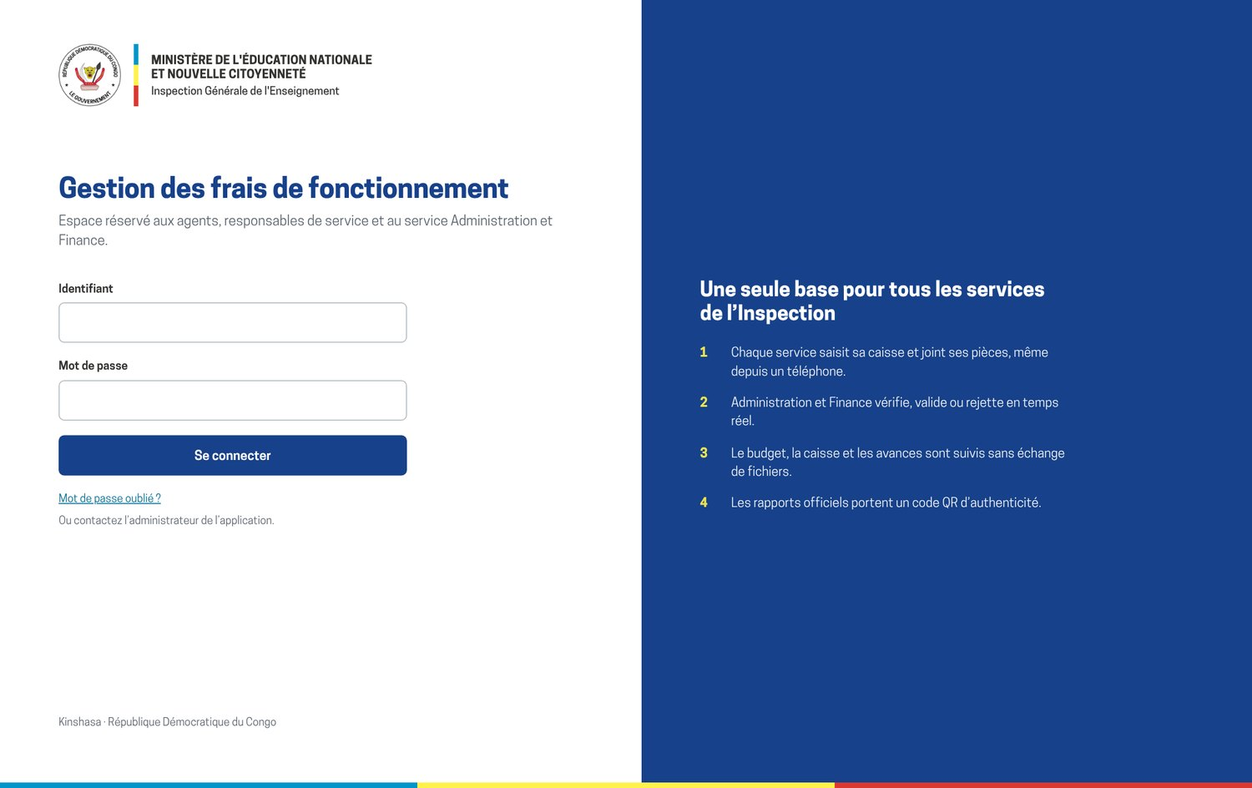
Figure 2 Page de connexion.
- Ouvrez l’adresse de la plateforme dans votre navigateur.
- Saisissez votre Identifiant (par exemple grace.kalala) et votre Mot de passe.
- Cliquez sur Se connecter.
› Si la double authentification est active pour votre compte, l’écran du code s’affiche : saisissez le code reçu par e-mail ou affiché par votre application d’authentification.
Résultat Votre page d’accueil s’ouvre : l’accueil du service pour un agent ou un Responsable, le tableau de bord pour Administration et Finance, la synthèse pour la Direction.

3.3 Première connexion : choisir son mot de passe
À la première connexion, le mot de passe provisoire doit être remplacé. Si vous avez reçu une invitation par e-mail, le lien de l’invitation vous mène directement à cet écran.
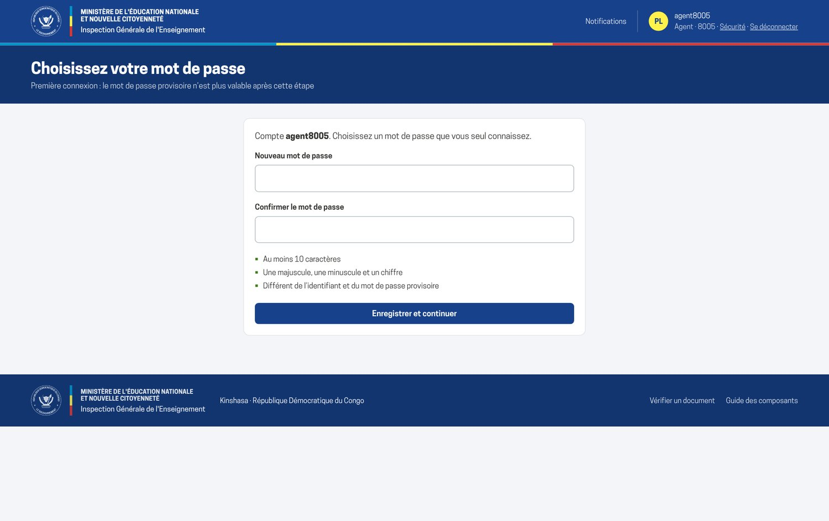
Figure 3 Choix du mot de passe à la première connexion.
- Connectez-vous avec l’identifiant et le mot de passe provisoire.
- Dans Nouveau mot de passe, saisissez un mot de passe d’au moins 10 caractères comprenant une majuscule, une minuscule et un chiffre, différent de l’identifiant et du mot de passe provisoire.
- Saisissez-le de nouveau dans Confirmer le mot de passe.
- Cliquez sur Enregistrer et continuer.
Résultat Le mot de passe provisoire n’est plus valable ; votre page d’accueil s’ouvre.

3.4 Activer la double authentification
La double authentification ajoute, après le mot de passe, la saisie d’un code à usage unique. Elle est obligatoire pour Administration et Finance et facultative pour les autres profils, sauf si Administration et Finance l’impose à tous. Deux méthodes existent : le code par e-mail (6 chiffres valables 10 minutes, envoyés à chaque connexion) et l’application d’authentification installée sur le téléphone.
- Cliquez sur Sécurité, sous votre nom en haut à droite de l’écran.
› L’écran « Sécurité du compte » s’ouvre.
- Pour le code par e-mail : cliquez sur Recevoir le code d’activation, saisissez le code reçu dans Code de vérification, puis cliquez sur Activer.
- Pour une application d’authentification : cliquez sur Utiliser plutôt une application d’authentification sur téléphone, scannez le code QR avec l’application (ou saisissez la clé affichée), saisissez le code à 6 chiffres qu’elle affiche, puis cliquez sur Activer.
- Notez les codes de secours affichés ou cliquez sur Imprimer les codes, et conservez-les en lieu sûr, hors du téléphone.
› Chaque code de secours permet une seule connexion, par exemple si le téléphone est perdu.
Résultat À chaque connexion, le code est demandé après le mot de passe. Le même écran permet ensuite de Changer de méthode ou d’obtenir de Nouveaux codes de secours.
Attention
Un code de connexion n’est jamais demandé par téléphone ni par message. Ne le communiquez à personne, y compris à un collègue ou à un « technicien ».

3.5 Découvrir l’interface
Tous les écrans suivent la même organisation, aux couleurs de la charte graphique de l’Inspection.
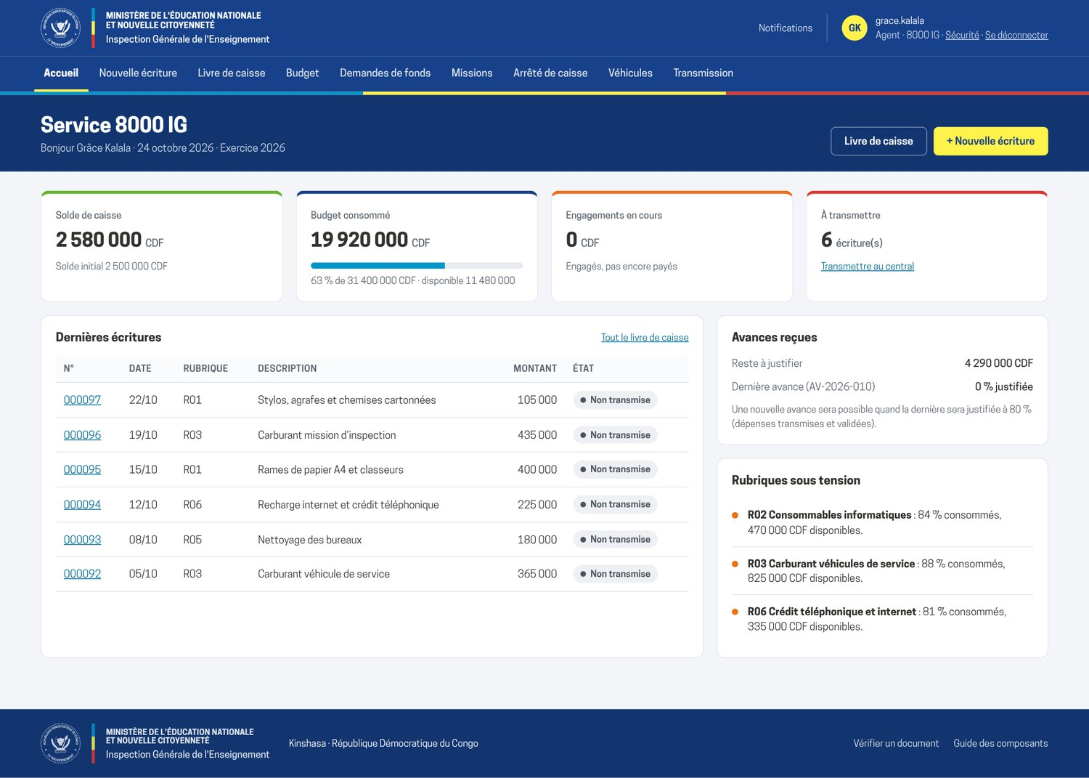
Figure 4 Accueil d’un service : en-tête, menu, bandeau de titre, indicateurs et tableaux.
Tableau 6 Zones de l’écran
Zone | Contenu
En-tête | Armoiries et nom du ministère ; lien Notifications ; initiales, identifiant, profil et service de l’utilisateur ; liens Sécurité et Se déconnecter.
Menu principal | Écrans accessibles au profil. Un triangle signale un menu qui s’ouvre sur des sous-menus (par exemple Fonds ou Logistique). La bande tricolore souligne le menu.
Bandeau de titre | Titre de l’écran, contexte (service, exercice, date) et boutons d’action principaux, le plus important en jaune.
Messages | Bandeaux colorés : vert pour une réussite, orange pour une action attendue, rouge pour une erreur ou un rejet, bleu pour une information.
Indicateurs | Cartes chiffrées (solde, budget consommé, éléments à traiter) avec un lien vers l’écran concerné.
Tableaux | Listes filtrables ; un numéro souligné ouvre le détail. Les montants sont en francs congolais (CDF), sans décimale.
Pied de page | Lien Vérifier un document pour contrôler un document officiel par sa référence.

3.6 Utiliser l’application sur un téléphone
Les écrans s’adaptent à la taille du téléphone. Le menu se replie derrière le bouton Menu ; les tableaux se lisent en faisant glisser horizontalement. La saisie d’une dépense permet de photographier directement la pièce justificative ; la photo est réduite automatiquement avant l’envoi.
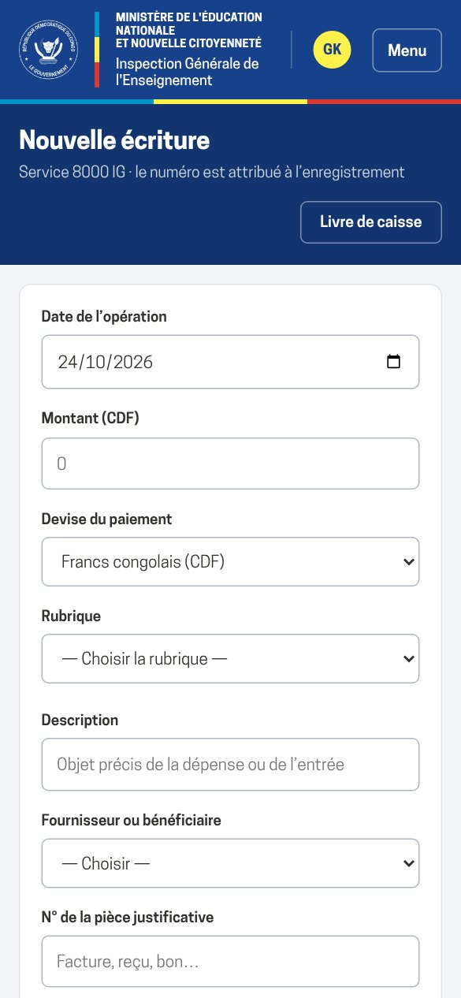
Figure 5 Saisie d’une écriture sur un téléphone.
Conseil
Ajoutez l’application à l’écran d’accueil du téléphone (Android : menu du navigateur puis « Ajouter à l’écran d’accueil » ; iPhone : bouton Partager puis « Sur l’écran d’accueil »). Elle s’ouvre alors comme une application et permet la saisie hors connexion.

3.7 Mot de passe oublié, verrouillage et déconnexion
- Mot de passe oublié : sur la page de connexion, cliquez sur Mot de passe oublié ? et suivez le lien reçu par e-mail, ou demandez à Administration et Finance de réinitialiser votre compte ; un nouveau mot de passe provisoire vous sera remis.
- Compte verrouillé : après plusieurs essais erronés, le message « Compte verrouillé après plusieurs essais » indique le délai d’attente ; patientez puis réessayez.
- Compte désactivé : seul Administration et Finance peut le réactiver.
- Déconnexion : cliquez sur Se déconnecter en fin de session, en particulier sur un ordinateur partagé.

4 Agent de service
L’agent tient la caisse de son service. Ses écrans sont accessibles depuis le menu : Accueil, Nouvelle écriture, Livre de caisse, Budget, Demandes de fonds, Missions, Arrêté de caisse, Véhicules et Transmission.

4.1 Consulter l’accueil du service
L’accueil résume la situation du service et signale ce qui attend une action :
- les bandeaux du haut annoncent les questions d’Administration et Finance, les rejets à corriger et les demandes de fonds accordées ;
- les cartes donnent le solde de caisse, le budget consommé, les engagements en cours et le nombre d’écritures à transmettre ;
- le tableau Dernières écritures montre les six dernières opérations et leur état ;
- l’encadré Avances reçues indique le reste à justifier et le taux de justification de la dernière avance ;
- l’encadré Rubriques sous tension liste les rubriques consommées à plus de 80 %.
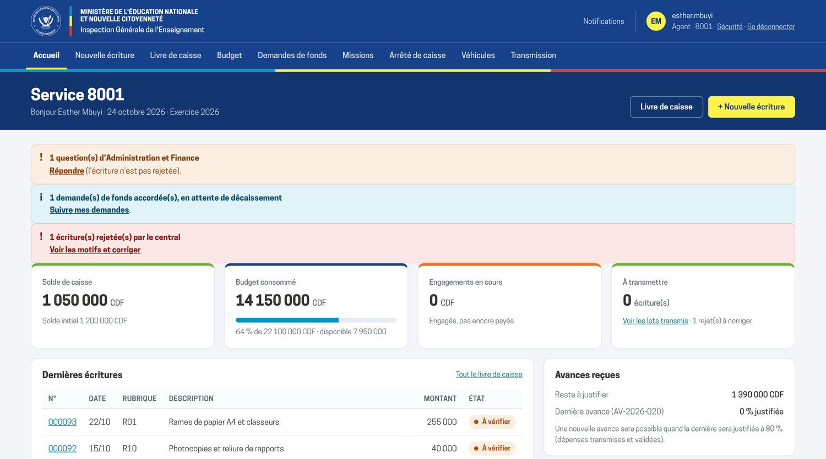
Figure 6 Accueil d’un service qui a une question, une demande accordée et un rejet à traiter.

4.2 Saisir une dépense
Chaque sortie d’argent de la caisse est saisie le jour même, avec sa pièce justificative.
Avant de commencer
- La pièce justificative (facture, reçu, bon) en main ou photographiée.
- Un solde de caisse et un disponible de rubrique suffisants : l’encadré Contrôles en direct les affiche pendant la saisie.

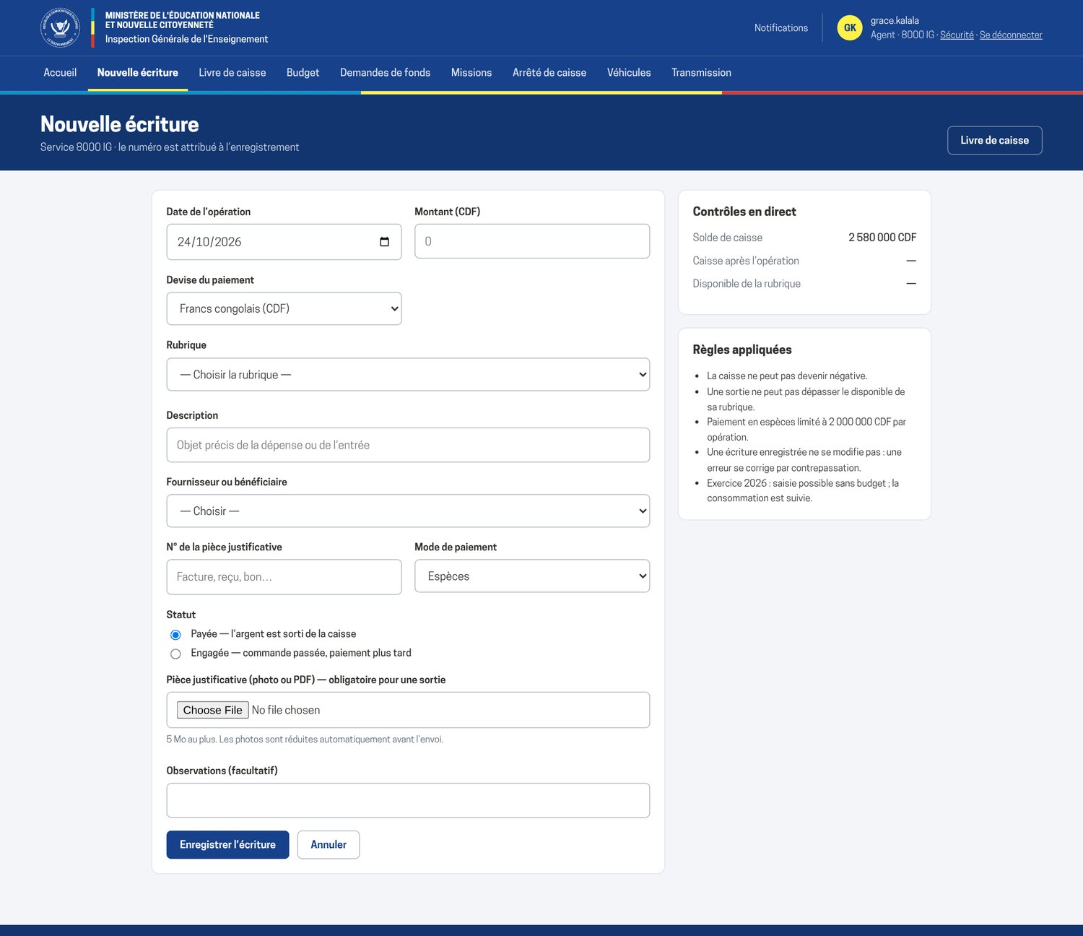
Figure 7 Écran « Nouvelle écriture ».
- Dans le menu, cliquez sur Nouvelle écriture.
- Vérifiez la Date de l’opération (par défaut, aujourd’hui) et saisissez le Montant (CDF), en chiffres, sans espace ni décimale.
- Choisissez la Rubrique correspondant à la nature de la dépense.
- Saisissez une Description précise : quoi, pour qui, pourquoi (par exemple « Rames de papier A4 pour le secrétariat »).
- Dans Fournisseur ou bénéficiaire, choisissez le fournisseur dans la liste. S’il n’y figure pas, choisissez + Nouveau fournisseur… et indiquez sa raison sociale et son téléphone ; pour une personne, choisissez Autre bénéficiaire (personne, agent)… et saisissez son nom.
› Le téléphone sert à éviter qu’un même fournisseur soit enregistré deux fois.
- Saisissez le N° de la pièce justificative (numéro de facture ou de reçu) et choisissez le Mode de paiement.
- Laissez le statut Payée si l’argent est sorti de la caisse ; choisissez Engagée si la commande est passée mais pas encore payée (voir 4.3).
- Dans Pièce justificative, joignez la photo ou le PDF de la pièce et précisez, si la liste le propose, sa nature.
› Sur un téléphone, le bouton ouvre l’appareil photo.
- Ajoutez si besoin des Observations, puis cliquez sur Enregistrer l’écriture.
Résultat Un message vert confirme l’enregistrement et le numéro attribué (par exemple 8000IG-2026-000098). L’écriture apparaît dans le livre de caisse avec l’état « Non transmise ».
Important
Une écriture enregistrée ne peut plus être modifiée ni supprimée. Relisez le montant, la date et la rubrique avant de cliquer sur Enregistrer l’écriture. Une erreur se corrige par contrepassation (voir 4.7).

Note
Si le contrôle refuse l’enregistrement (caisse insuffisante, budget dépassé, plafond des espèces), le message indique la cause et la marche à suivre ; les informations saisies sont conservées. Voir le chapitre 9.

Pour ajouter une pièce oubliée (par exemple le bon de réception), ouvrez l’écriture depuis le livre de caisse et utilisez Ajouter une pièce : la pièce s’ajoute au dossier sans modifier l’écriture.

4.3 Enregistrer un engagement puis le payer
Un engagement réserve le budget d’une dépense commandée mais pas encore payée. Il diminue le disponible de la rubrique sans toucher à la caisse.
- Saisissez la dépense comme en 4.2 en choisissant le statut Engagée ; joignez le bon de commande ou le devis.
- Si le montant atteint le seuil de la chaîne de la dépense (1 000 000 CDF par défaut), ouvrez l’écriture dans le livre de caisse et enregistrez la liquidation : renseignez Service fait le et Facture reçue n°, puis validez.
› L’ordonnancement est alors soumis aux visas (chef de service, Administration et Finance, puis Inspecteur Général au-delà de son seuil). La frise de l’écriture montre l’étape atteinte.
- Une fois l’ordonnancement accordé (ou directement si le montant est sous le seuil), ouvrez l’écriture et utilisez Payer l’engagement : indiquez la date et le mode de paiement.
Résultat L’engagement devient une dépense payée ; la caisse diminue du montant payé.
1  Engagement  commande, devis | › | 2  Liquidation  service fait, facture | › | 3  Ordonnancement  visas du circuit | › | 4  Paiement  sortie de caisse

4.4 Saisir une dépense payée en dollars
Lorsque le module Devise USD est actif, le champ Devise du paiement propose les dollars américains. Le montant est converti en francs congolais au taux du jour de la date de l’opération, fixé par Administration et Finance ; le montant d’origine et le taux restent visibles sur l’écriture.
- Dans Devise du paiement, choisissez les dollars.
- Saisissez le montant en dollars.
› L’équivalent en CDF s’affiche ; c’est lui qui est contrôlé et enregistré.
- Complétez et enregistrez l’écriture comme en 4.2.
Note
Si aucun taux n’a été fixé à cette date ou dans les 31 jours précédents, la saisie en dollars est refusée : demandez à Administration et Finance de fixer le taux du jour.

4.5 Saisir sans connexion Internet
La saisie hors connexion permet de continuer à travailler sans réseau, en mission ou lors d’une coupure. Les écritures sont gardées sur le téléphone et envoyées automatiquement au retour de la connexion.
- Avec du réseau, ouvrez une fois Nouvelle écriture sur le téléphone : la page est conservée par le navigateur. Ajoutez de préférence l’application à l’écran d’accueil (voir 3.6).
- Sans réseau, saisissez l’écriture normalement et photographiez la pièce, puis enregistrez.
› L’écriture est rangée sur le téléphone ; un bandeau indique le nombre d’écritures en attente.
- Au retour du réseau, l’envoi est automatique. Vous pouvez aussi ouvrir Nouvelle écriture › Saisie hors connexion et cliquer sur Envoyer maintenant.
› Chaque écriture envoyée passe par les mêmes contrôles qu’une saisie en ligne ; une écriture refusée reste dans la liste avec son motif.
Résultat Les écritures acceptées apparaissent dans le livre de caisse. Un même envoi répété ne crée jamais de doublon.
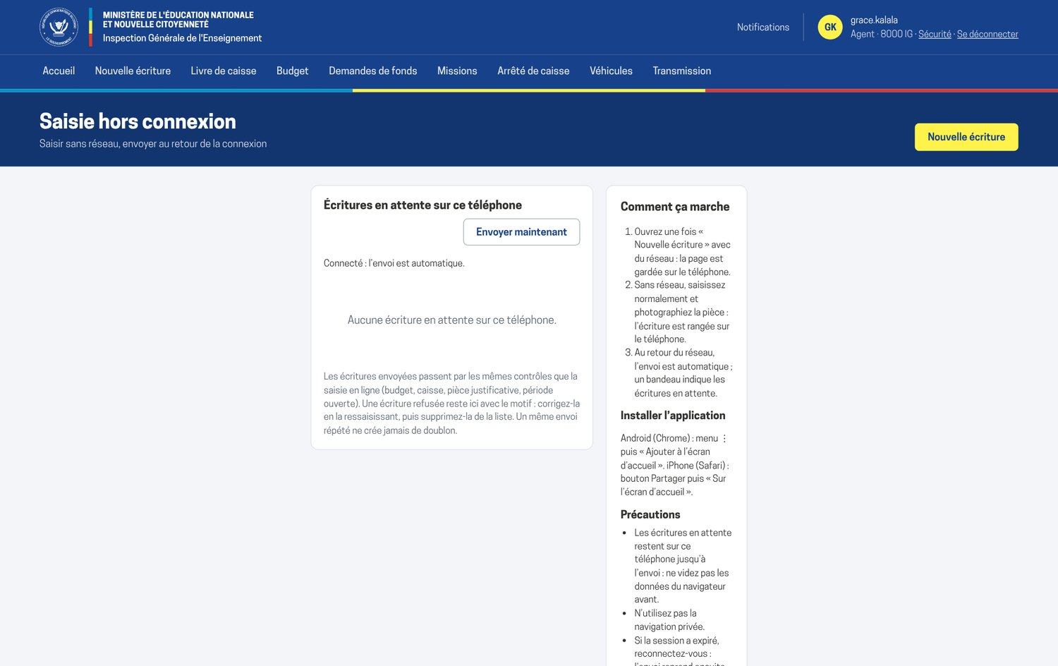
Figure 8 Écran « Saisie hors connexion ».
Attention
Tant qu’elles ne sont pas envoyées, les écritures n’existent que sur le téléphone : ne videz pas les données du navigateur, n’utilisez pas la navigation privée et reconnectez-vous si la session a expiré.

4.6 Consulter le livre de caisse
Le livre de caisse présente toutes les opérations de l’exercice dans l’ordre chronologique, avec le solde après chaque opération.
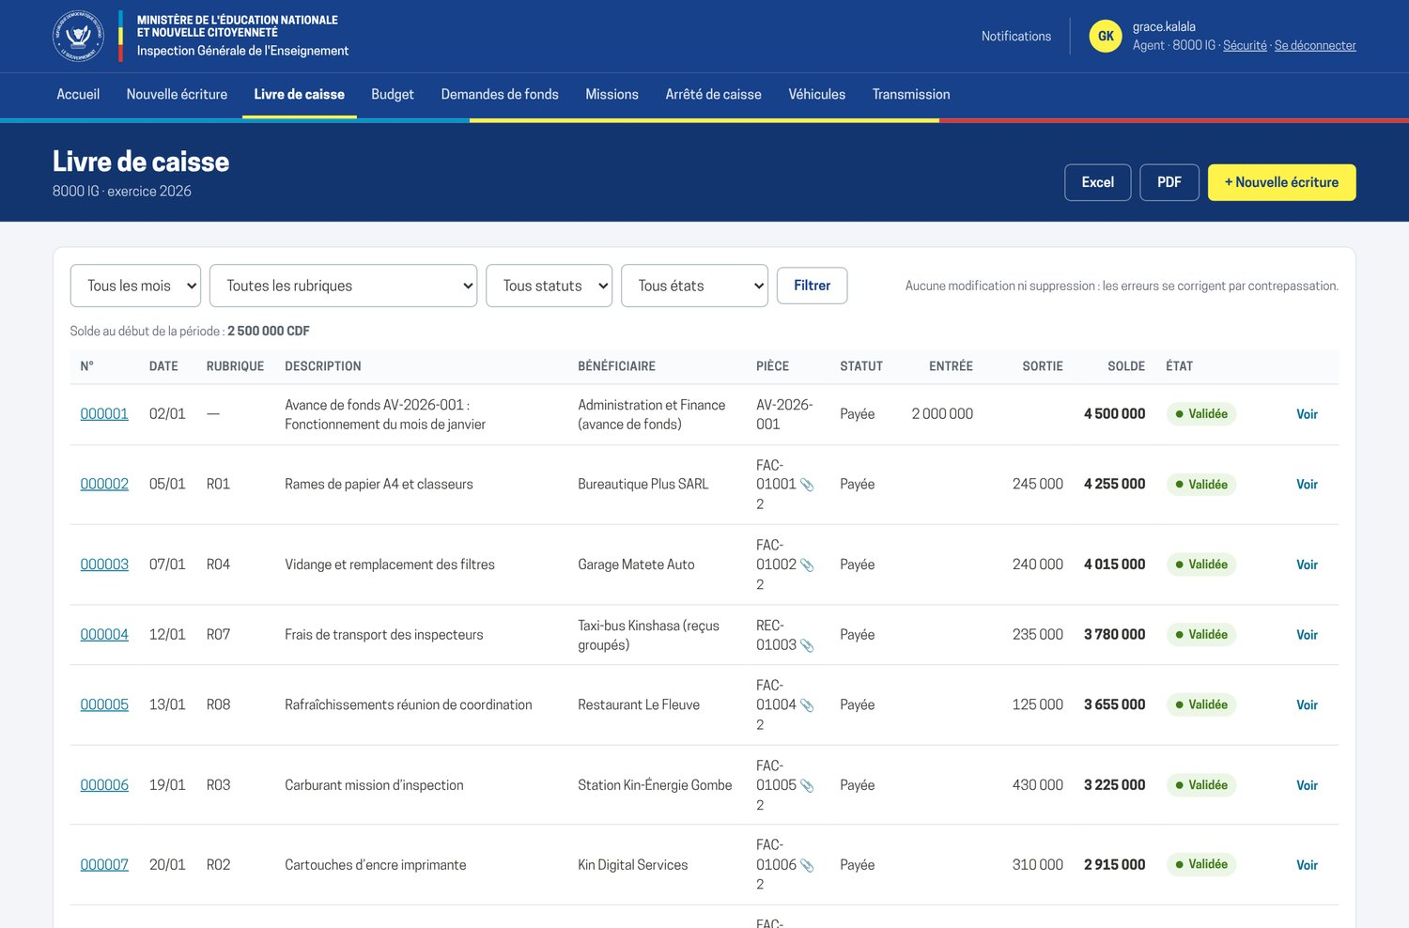
Figure 9 Livre de caisse du service.
- Filtrez par mois, rubrique, statut ou état puis cliquez sur Filtrer. Le solde au début de la période s’affiche au-dessus du tableau.
- Cliquez sur le numéro d’une écriture ou sur Voir pour ouvrir son détail : pièces jointes, état du dossier, échanges avec Administration et Finance, étapes de la chaîne de la dépense.
- Cliquez sur Excel ou PDF pour exporter le livre de la période affichée.

4.7 Corriger une erreur : la contrepassation
Une écriture erronée (mauvais montant, mauvaise rubrique, doublon) ne se modifie pas : on l’annule par une contrepassation, écriture inverse qui neutralise l’originale, puis on saisit l’écriture juste. Les deux restent visibles dans le livre et dans le journal d’audit.
- Dans le Livre de caisse, ouvrez l’écriture erronée.
- Dans l’encadré Contrepasser (annuler), indiquez le motif (au moins quelques mots, par exemple « Montant erroné : 45 000 au lieu de 54 000 »).
- Cliquez sur Contrepasser et confirmez.
› Une écriture de montant opposé est créée ; le solde et le budget sont rétablis.
- Saisissez l’écriture juste comme en 4.2.
Attention
La contrepassation est définitive. Une contrepassation ne peut pas elle-même être contrepassée, et une entrée provenant d’une avance de fonds ne peut être annulée que par Administration et Finance.

4.8 Transmettre ses écritures au central
Les écritures saisies restent dans le service jusqu’à leur transmission. Transmettez régulièrement, au moins chaque semaine : au-delà de 15 jours sans transmission, le service est relancé et signalé à Administration et Finance.
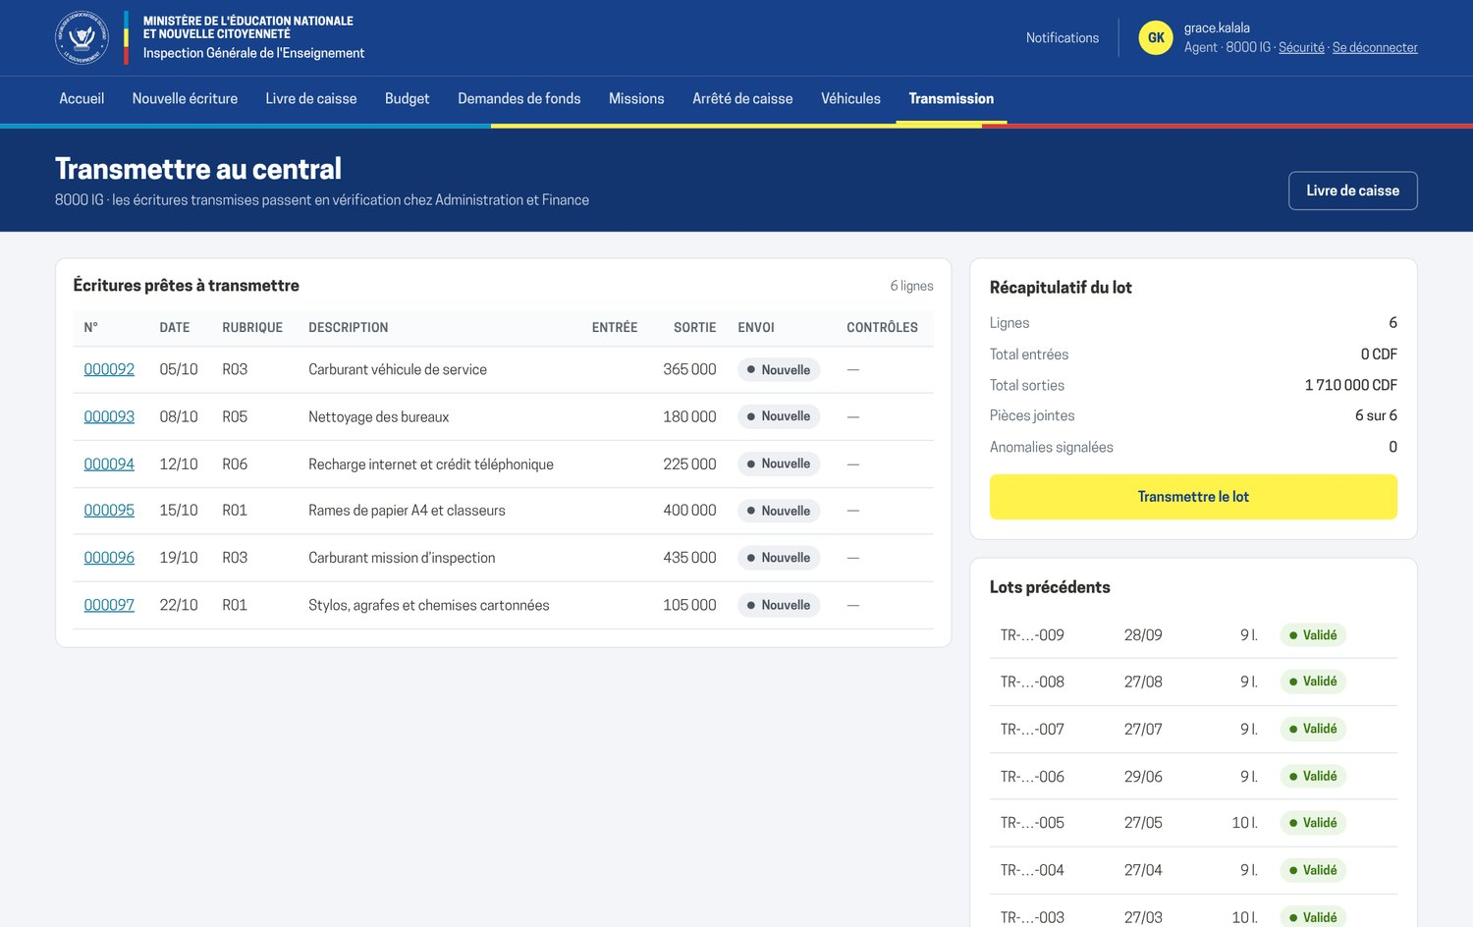
Figure 10 Écran « Transmettre au central » : écritures prêtes, récapitulatif du lot et lots précédents.
- Dans le menu, cliquez sur Transmission.
- Contrôlez la liste Écritures prêtes à transmettre et le Récapitulatif du lot : nombre de lignes, totaux, pièces jointes et anomalies signalées.
- Cliquez sur Transmettre le lot.
Résultat Le lot reçoit une référence TR-… ; ses écritures passent à l’état « À vérifier » et Administration et Finance est prévenu.
Note
Si Administration et Finance a activé la transmission automatique, chaque écriture part au central dès son enregistrement.

4.9 Répondre à une question et traiter un rejet
Administration et Finance peut poser une question sur une écriture sans la rejeter, ou la rejeter avec un motif. Les deux sont signalés sur l’accueil et en tête de l’écran Transmission, et notifiés par e-mail.
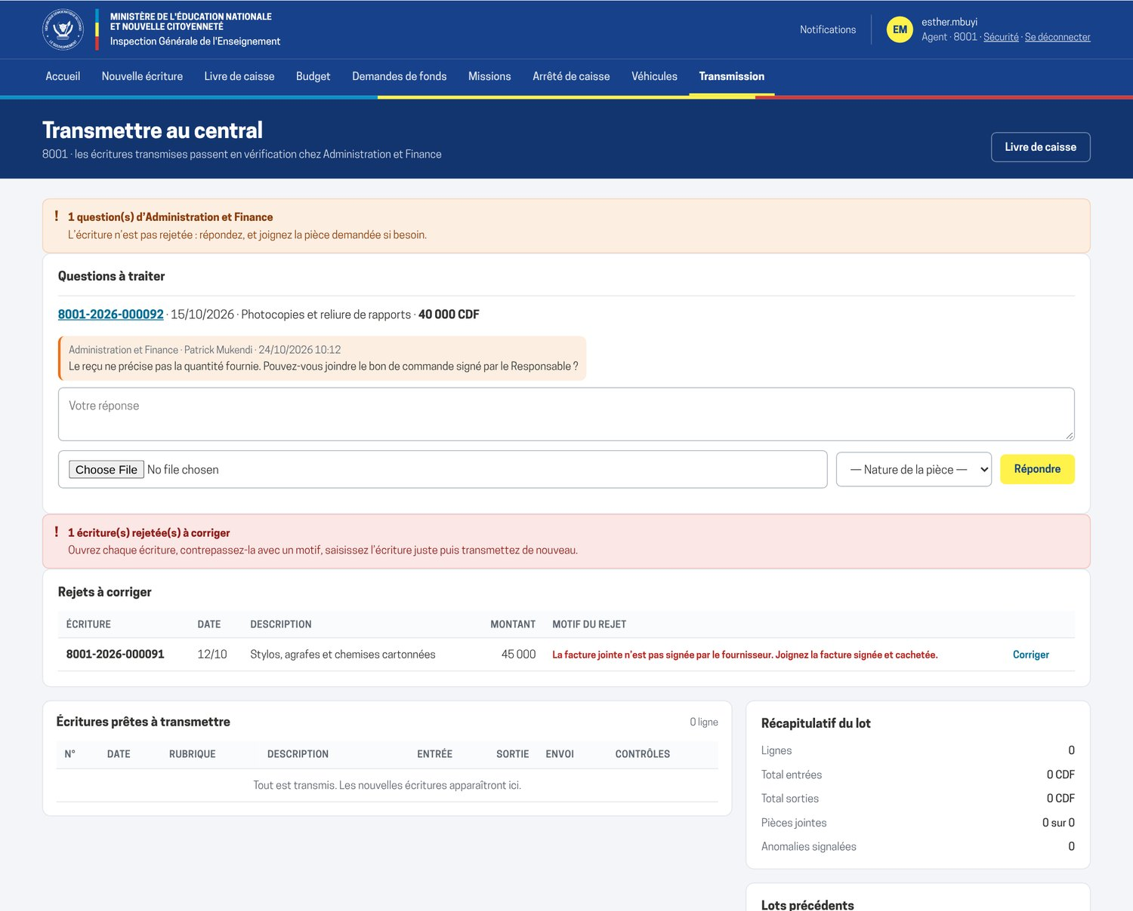
Figure 11 Question d’Administration et Finance et rejet à corriger, sur l’écran « Transmission ».

Répondre à une question
- Ouvrez Transmission (ou cliquez sur Répondre dans le bandeau de l’accueil).
- Dans Questions à traiter, lisez la question, rédigez la réponse dans Votre réponse et, si une pièce est demandée, joignez-la en choisissant sa nature.
- Cliquez sur Répondre.
Résultat La réponse et la pièce s’ajoutent au dossier ; Administration et Finance reprend la vérification.

Corriger un rejet
- Dans Rejets à corriger, lisez le motif du rejet puis cliquez sur Corriger.
- Contrepassez l’écriture rejetée avec un motif (voir 4.7).
- Saisissez l’écriture juste, avec les pièces demandées.
- Transmettez-la de nouveau (voir 4.8).
Résultat Le rejet disparaît de la liste ; la nouvelle écriture repart en vérification.
Note
Si la contrepassation après rejet n’est pas exigée par les règles, le bouton Renvoyer remet directement l’écriture corrigée dans le prochain lot (état « À retransmettre »).

4.10 Demander des fonds
La demande de fonds exprime un besoin (fonctionnement du mois, mission, achat). Elle suit le circuit de visas puis, une fois accordée, est décaissée sous forme d’avance dans la caisse du service.
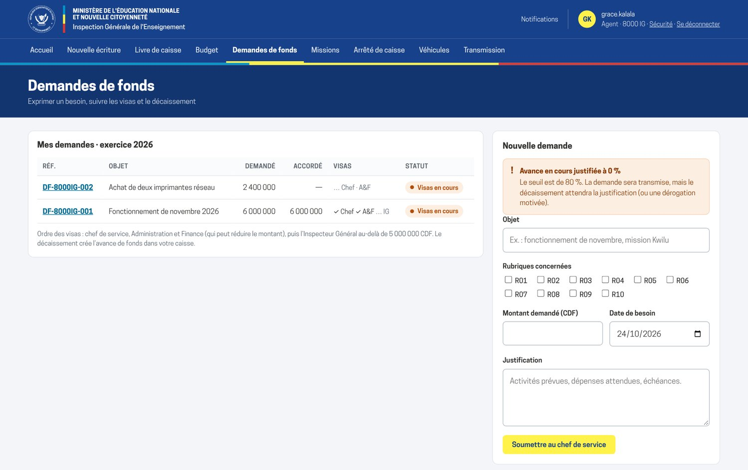
Figure 12 Écran « Demandes de fonds » d’un service.
- Dans le menu, cliquez sur Demandes de fonds.
- Dans Nouvelle demande, saisissez l’Objet (période, mission ou achat), cochez les Rubriques concernées, le Montant demandé (CDF) et la Date de besoin.
- Rédigez la Justification : activités prévues, dépenses attendues, échéances.
- Cliquez sur Soumettre au chef de service.
Résultat La demande reçoit une référence DF-… et apparaît dans Mes demandes avec l’état de ses visas. Le chef de service est prévenu.
1  Demande  service | › | 2  Visa  chef de service | › | 3  Accord  A&F, montant éventuellement réduit | › | 4  Visa  Inspecteur Général, au-delà du seuil | › | 5  Décaissement  avance dans la caisse

Note
Si l’avance en cours est justifiée à moins de 80 %, la demande est transmise mais le décaissement attendra la justification ou une dérogation motivée. Une demande peut être annulée tant qu’elle n’est pas décaissée.

4.11 Préparer un ordre de mission
L’ordre de mission décrit une mission d’inspection et calcule ses frais selon le barème officiel : indemnités par jour, hébergement par nuit, transport aller-retour selon la zone, frais divers.
- Dans le menu, cliquez sur Missions.
- Dans Nouvel ordre de mission, saisissez l’objet, la destination, la zone du barème (Kinshasa ou Province), les dates de départ et de retour et le moyen de transport.
- Dans Membres de la mission, indiquez pour chaque membre son nom, sa fonction et sa catégorie (Inspecteur Général, inspecteur, agent d’appui ou chauffeur). Les lignes vides sont ignorées.
- Cliquez sur Soumettre aux visas.
› Les frais sont calculés ; l’ordre reçoit un numéro OM-… et part aux visas du chef de service, d’Administration et Finance, puis de l’Inspecteur Général au-delà de son seuil.
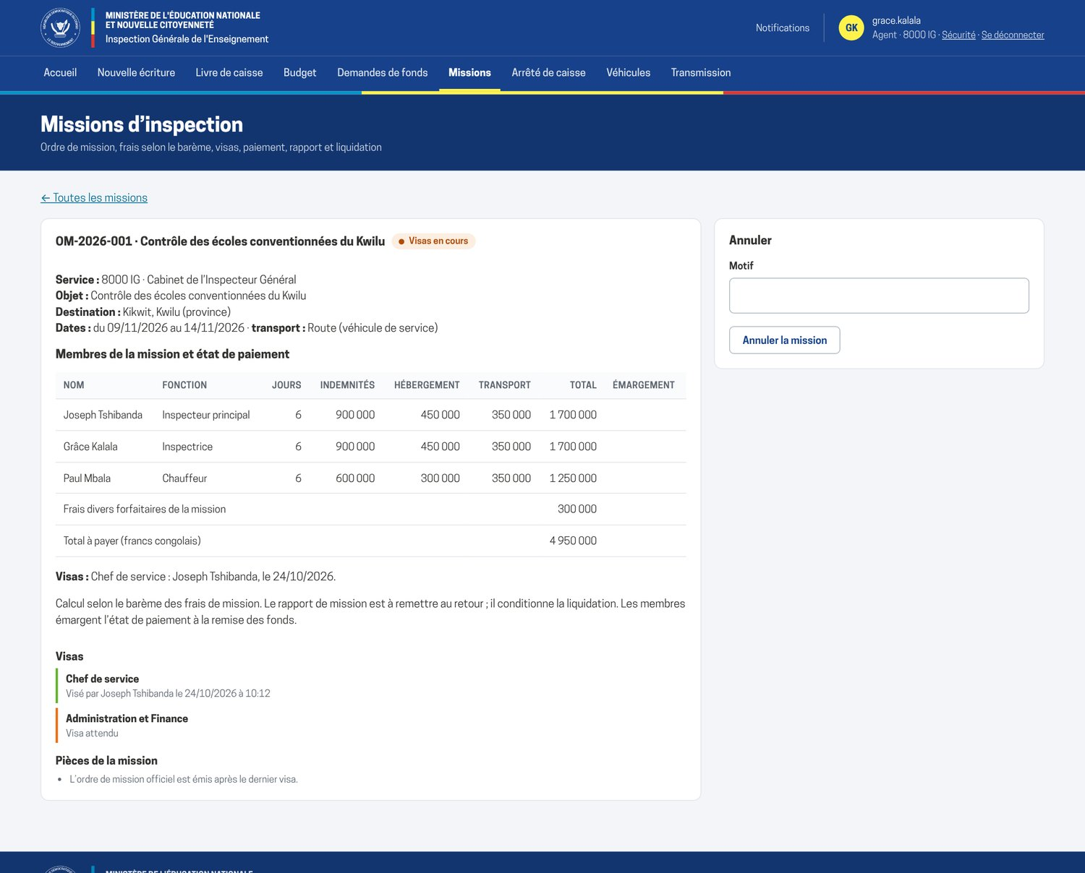
Figure 13 Fiche d’un ordre de mission : membres, frais calculés et visas.
Après le dernier visa, l’ordre de mission officiel est émis en PDF et la mission passe à l’état « Approuvée, à payer ». La suite se fait depuis la fiche de la mission :
- Cliquez sur Payer les frais, choisissez la date et le mode de paiement, puis Enregistrer le paiement. La sortie est inscrite dans la caisse en rubrique R07 avec l’ordre de mission en pièce jointe.
- Au retour, déposez le rapport de mission et l’état de paiement émargé dans Pièces de retour, puis cliquez sur Déposer.
- Cliquez sur Liquider la mission, saisissez le coût réel et, en cas d’écart, son motif.
Résultat La mission est liquidée : un écart donne lieu à un complément (sortie) ou à un reversement (entrée) dans la caisse.

4.12 Demander un véhicule et suivre ses déplacements
L’écran Véhicules permet au service de demander un véhicule, d’enregistrer les départs et retours, de saisir les pleins de ses véhicules et de suivre ses dotations de carburant.
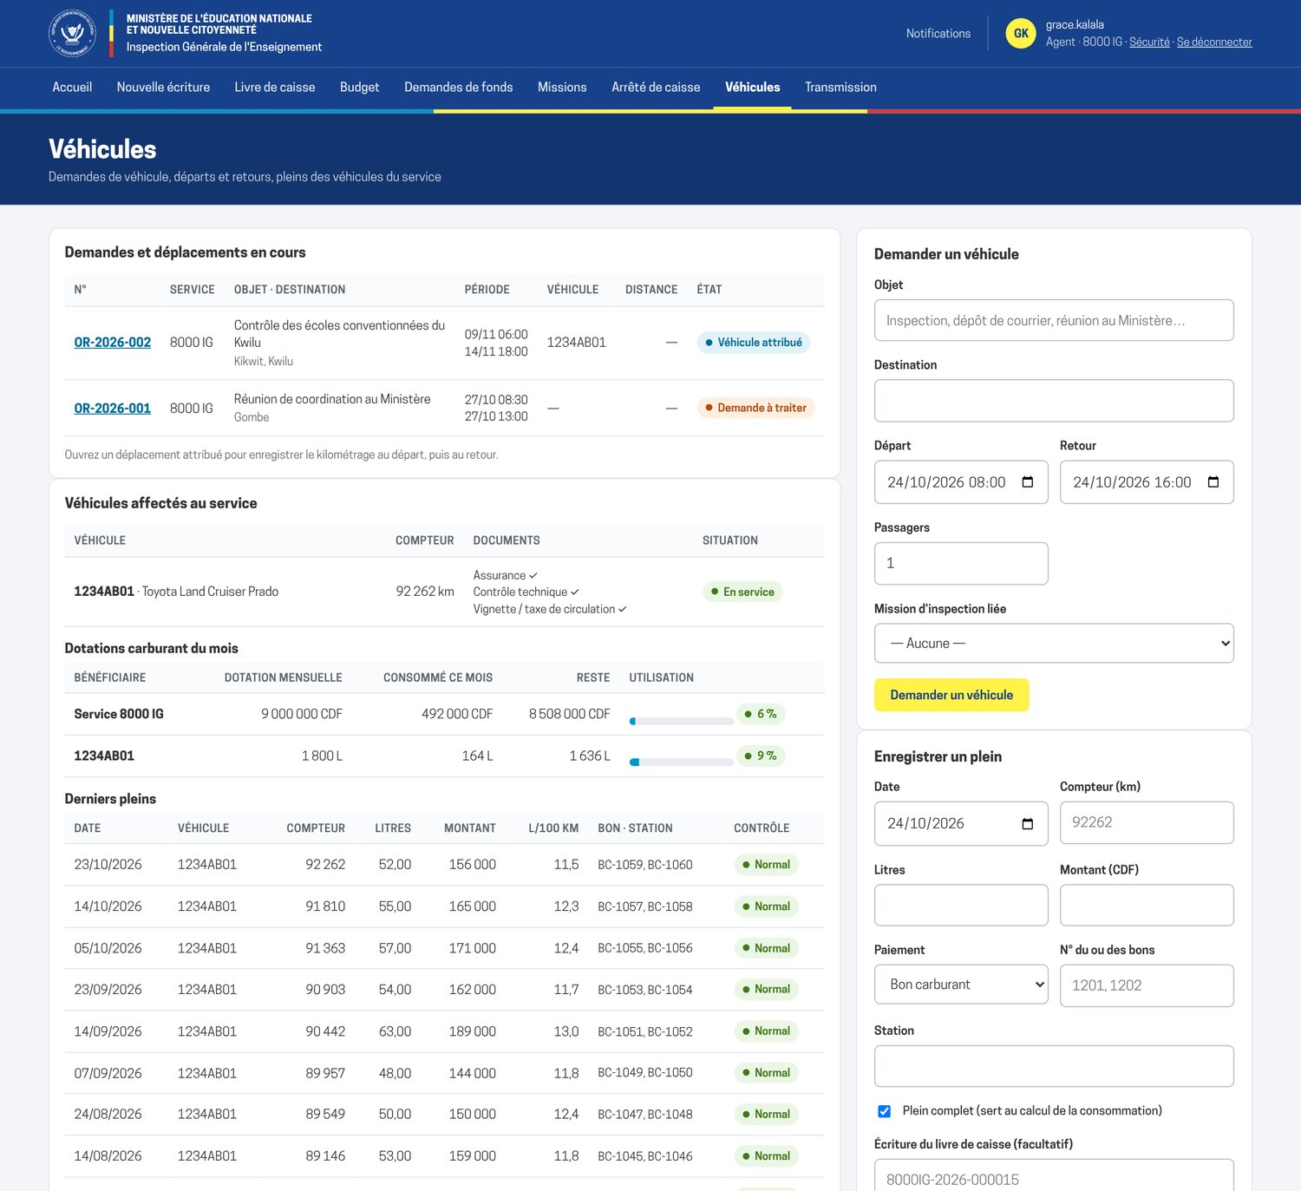
Figure 14 Écran « Véhicules » d’un service.

Demander un véhicule
- Dans Demander un véhicule, saisissez l’objet et la destination, les dates et heures de départ et de retour et le nombre de passagers. Reliez si besoin la demande à une mission d’inspection.
- Cliquez sur Demander un véhicule.
Résultat La demande reçoit un numéro OR-… et apparaît « Demande à traiter ». Le service est prévenu par e-mail lorsqu’un véhicule et un chauffeur lui sont attribués ou si la demande est refusée.

Enregistrer le départ et le retour
- Dans Demandes et déplacements en cours, ouvrez le déplacement attribué.
- Au départ, saisissez le Compteur au départ (km) et enregistrez le départ.
- Au retour, saisissez le Compteur au retour (km) et, s’il y a lieu, vos observations sur l’état du véhicule, puis enregistrez le retour.
Résultat La distance parcourue est calculée et inscrite au carnet de bord du véhicule.

Enregistrer un plein
- Dans Enregistrer un plein, saisissez la date, le compteur, les litres et le montant.
- Choisissez le mode de Paiement ; pour un paiement par bons, saisissez le ou les numéros de bons (BC-1059, BC-1060).
- Laissez coché Plein complet si le réservoir a été rempli : la consommation est calculée entre deux pleins complets.
- Si la dépense a été saisie dans le livre de caisse, indiquez son numéro dans Écriture du livre de caisse pour relier les deux.
- Cliquez sur Enregistrer le plein.
Résultat Le plein est enregistré. S’il présente une anomalie (consommation excessive, bon non remis au véhicule, dotation dépassée), il est signalé à la gestion du parc.

4.13 Établir l’arrêté de caisse mensuel
Chaque mois, l’agent compte l’argent physiquement présent dans la caisse et le compare au solde du livre de caisse à la fin du mois. L’arrêté signé par l’agent puis par le Responsable clôture le mois.
Avant de commencer
- Toutes les écritures du mois sont saisies et transmises : un bandeau orange signale celles qui ne le sont pas.
- Le Responsable du service est disponible pour contresigner.

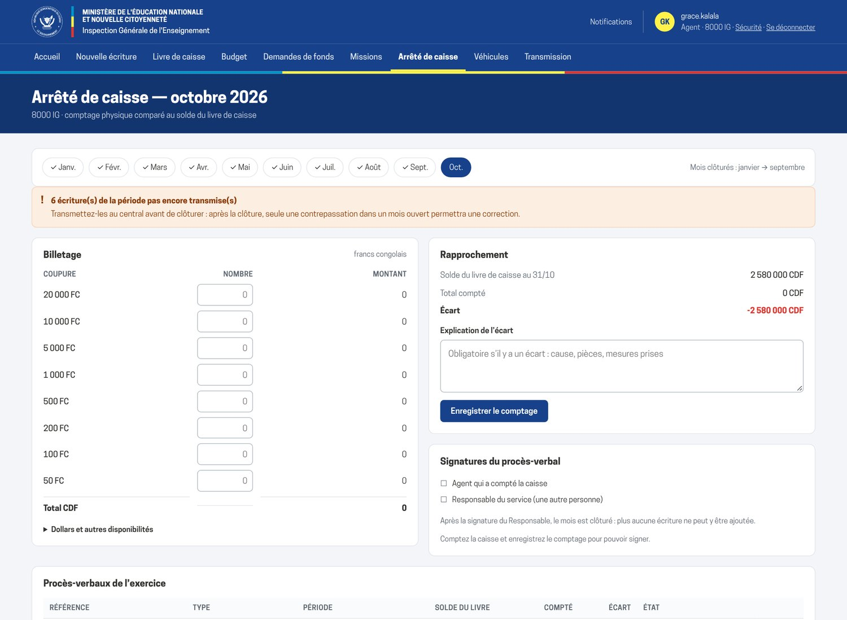
Figure 15 Écran « Arrêté de caisse » : billetage, rapprochement et procès-verbaux de l’exercice.
- Dans le menu, cliquez sur Arrêté de caisse et choisissez le mois dans la frise des mois.
- Dans Billetage, saisissez le nombre de billets et de pièces de chaque coupure.
- Si la caisse contient des dollars ou d’autres disponibilités (mobile money par exemple), ouvrez Dollars et autres disponibilités et complétez.
- Contrôlez le Rapprochement : solde du livre à la fin du mois, total compté et écart.
› S’il y a un écart, une Explication de l’écart est obligatoire : cause, pièces, mesures prises.
- Cliquez sur Enregistrer le comptage.
- Dans Signatures du procès-verbal, signez en tant qu’agent qui a compté la caisse.
› Le Responsable est prévenu ; il contresigne depuis son compte (voir 5.4).
Résultat Après la signature du Responsable, le mois est clôturé. Le procès-verbal PV-… est disponible en PDF dans Procès-verbaux de l’exercice.
Attention
Après la clôture, plus aucune écriture ne peut être ajoutée au mois. Une erreur découverte ensuite se corrige par une contrepassation datée d’un mois ouvert.

5 Responsable de service
Le Responsable dispose de tous les écrans et de toutes les fonctions de l’agent (chapitre 4). Il a en plus la charge du budget du service, des visas de son service et de la contresignature de l’arrêté de caisse.

5.1 Suivre l’activité du service
L’accueil du Responsable affiche en plus le nombre de dossiers qui attendent son visa et les rubriques sous tension. Le lien les examiner du bandeau ouvre l’écran des visas.
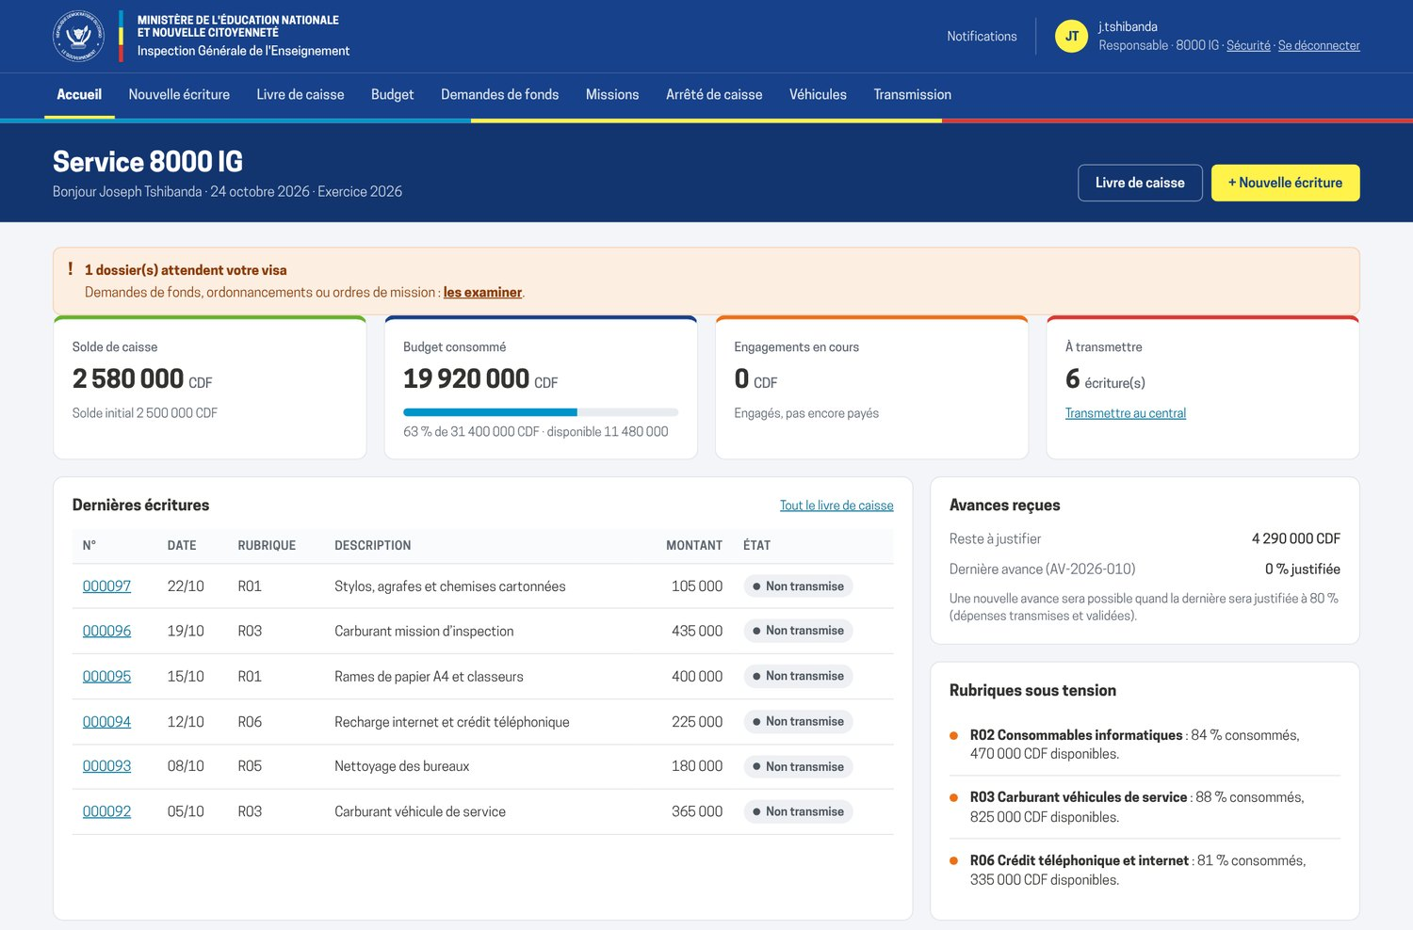
Figure 16 Accueil du Responsable : dossiers à viser et rubriques sous tension.

5.2 Saisir le budget et le solde initial
Le budget du service se saisit en début d’exercice, rubrique par rubrique. Selon le réglage de l’exercice, il est facultatif (seul le blocage de la caisse s’applique) ou obligatoire (aucune dépense sans budget sur sa rubrique).
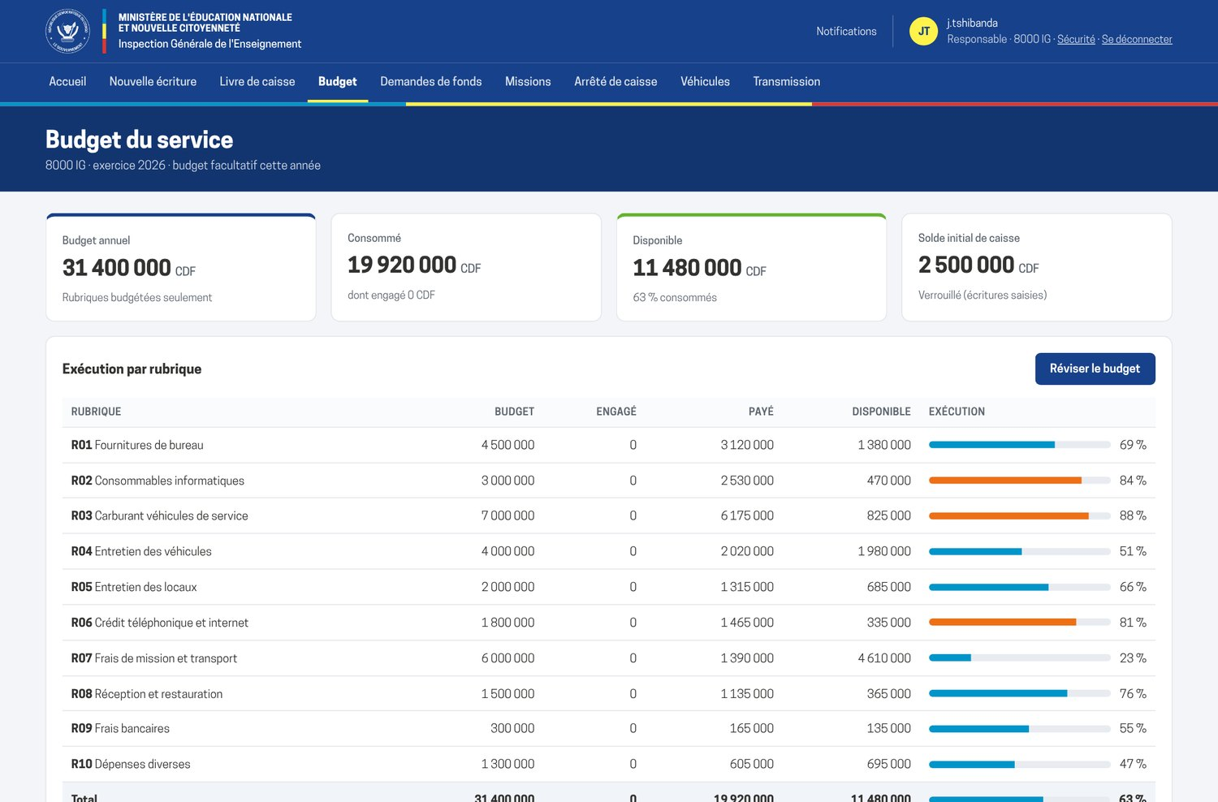
Figure 17 Écran « Budget » : exécution par rubrique, sorties par mois et révisions.
- Dans le menu, cliquez sur Budget puis sur Saisir le budget.
- Saisissez le montant annuel de chaque rubrique utilisée ; laissez vide une rubrique non budgétée.
- Saisissez le Solde initial de caisse (CDF) : l’argent en caisse au 1er janvier.
- Enregistrez.
Résultat Le tableau Exécution par rubrique affiche le budget, l’engagé, le payé, le disponible et le taux d’exécution de chaque rubrique.
Important
Le solde initial est verrouillé dès la première écriture de l’exercice. À partir de la deuxième année, il est repris automatiquement du solde de clôture de l’exercice précédent.

Réviser le budget
- Cliquez sur Réviser le budget.
- Modifiez les montants des rubriques concernées.
- Indiquez le Motif de la révision, puis enregistrez.
Résultat La révision est historisée dans Solde initial et révisions avec son motif, son auteur et sa date.

5.3 Viser les dossiers du service
Le chef de service donne le premier visa des demandes de fonds, des ordres de mission et des ordonnancements de son service. Les dossiers en attente sont listés dans l’écran Visas, accessible par le bandeau de l’accueil.
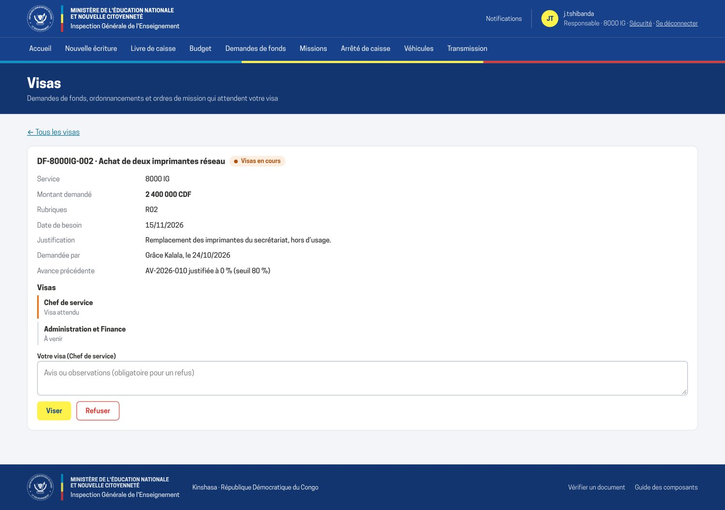
Figure 18 Examen d’une demande de fonds avant visa.
- Ouvrez l’écran Visas et cliquez sur Examiner en face du dossier.
- Lisez le dossier : montant, rubriques, justification, situation de l’avance précédente et visas déjà donnés.
- Saisissez si besoin un avis dans Votre visa ; il est obligatoire pour un refus.
- Cliquez sur Viser pour approuver, ou sur Refuser.
Résultat Le dossier passe au visa suivant (Administration et Finance) ou, s’il est refusé, revient au service avec votre avis.

5.4 Contresigner l’arrêté de caisse
Lorsque l’agent a compté la caisse et signé, le Responsable contrôle le procès-verbal et le contresigne. Le Responsable doit être une autre personne que l’agent qui a compté.
- Ouvrez Arrêté de caisse et choisissez le mois.
- Vérifiez le billetage, le rapprochement et, s’il y a un écart, l’explication donnée.
- Dans Signatures du procès-verbal, signez en tant que Responsable du service.
Résultat Le mois est clôturé ; le procès-verbal est disponible en PDF et vérifiable par son code QR.
Note
Si le solde du livre a changé depuis le comptage (nouvelle écriture ou paiement), la signature est refusée : l’agent doit recompter et enregistrer de nouveau le comptage.

6 Administration et Finance
Administration et Finance (A&F) est le service central. Son menu donne accès au Tableau de bord, à la Vérification, aux Fonds (demandes, avances, trésorerie, rapprochement bancaire), aux Caisses, aux Missions, à la Logistique (parc automobile, stocks), aux Analyses (consolidation, risques), aux Rapports et à l’Administration de l’application.
Important
La double authentification est obligatoire pour les comptes Administration et Finance (voir 3.4). Elle protège les actions sensibles : validation, avances, comptes et paramètres.

6.1 Piloter avec le tableau de bord
Le tableau de bord présente la situation de l’exercice à partir des écritures validées : budget consommé au regard du temps écoulé, solde de caisse consolidé, avances à justifier et écritures à vérifier. Il comprend aussi :
- Exécution budgétaire par service : une barre par service, comparée au pourcentage de l’exercice écoulé ;
- Alertes prioritaires : services en retard de transmission, anomalies à examiner, points du parc automobile, articles sous le seuil, avec un lien Voir ;
- Avances à justifier par ancienneté et Consommation par catégorie ;
- Dépenses validées par mois : histogramme de l’exercice.
Les boutons Exporter (Excel) et PDF produisent une copie du tableau de bord ; Rapports officiels ouvre l’écran d’émission des rapports.

6.2 Vérifier les écritures transmises
La file de vérification rassemble les écritures transmises par les services. Pour chacune, l’application affiche les contrôles : dossier complet ou incomplet, anomalies détectées, question en cours.
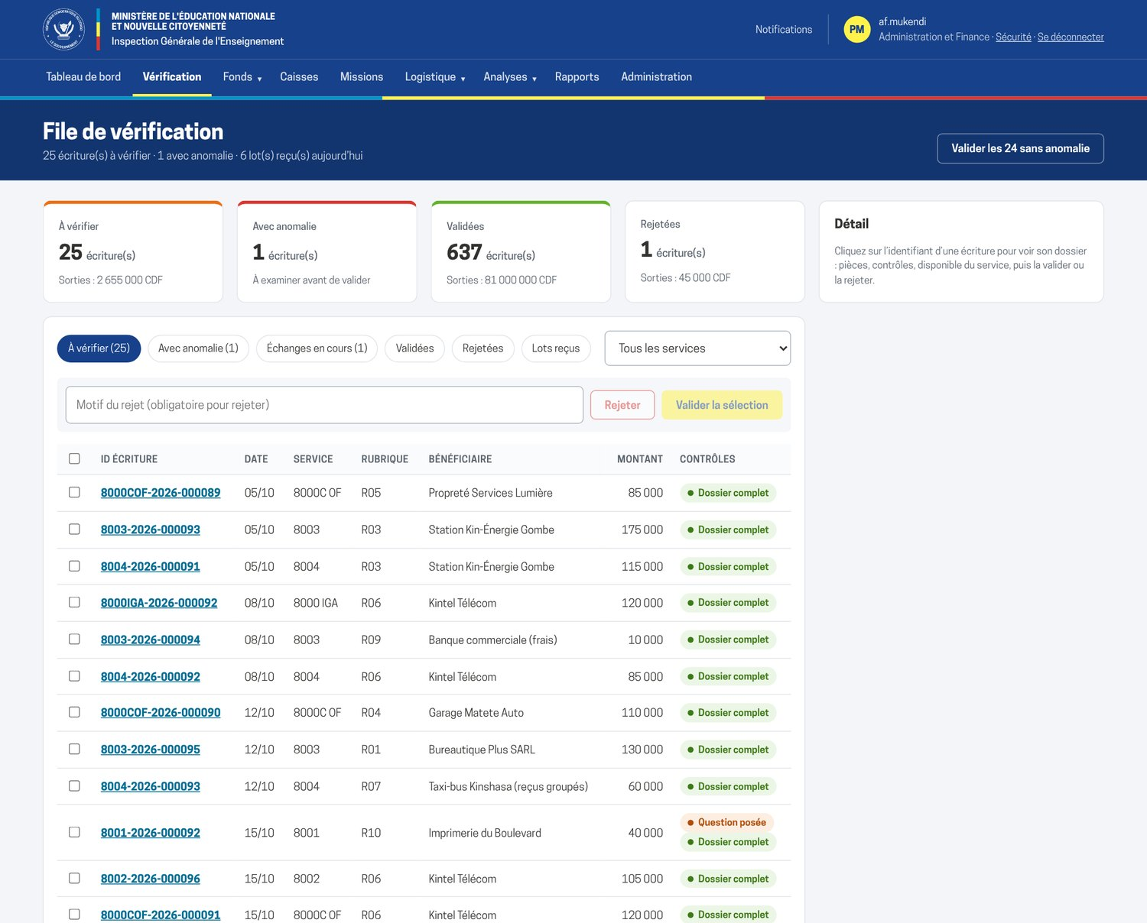
Figure 19 File de vérification.

Examiner et valider une écriture
- Dans le menu, cliquez sur Vérification. Filtrez si besoin par onglet (À vérifier, Avec anomalie, Échanges en cours…) et par service.
- Cliquez sur l’identifiant d’une écriture.
› Le panneau de détail s’ouvre à droite : service, date, rubrique, bénéficiaire, pièce, montant, disponible de la rubrique, pièces jointes, pièces exigées et anomalies.
- Ouvrez les pièces jointes et comparez-les à l’écriture : montant, date, bénéficiaire, cachet et signature.
- Si tout est conforme, cliquez sur Valider.
Résultat L’écriture passe à l’état « Validée » ; elle est consolidée et justifie l’avance du service.
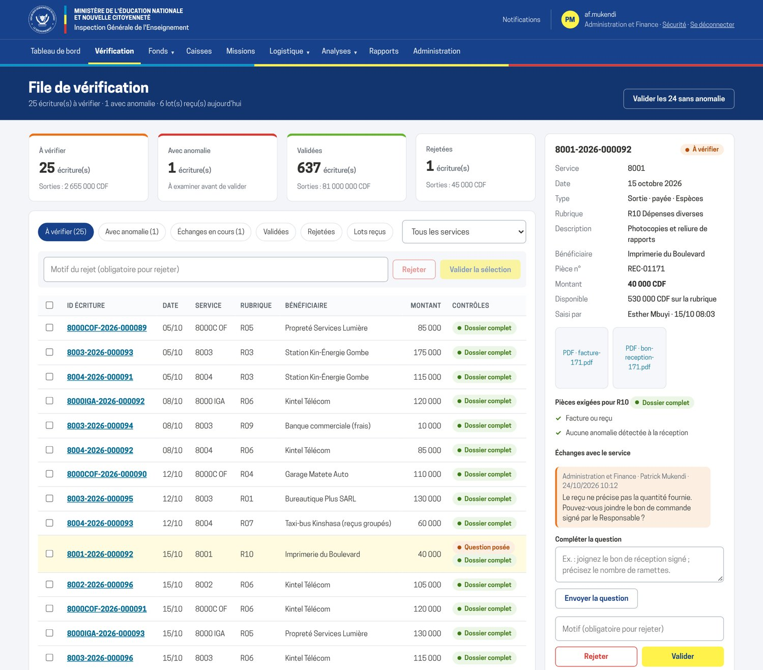
Figure 20 Détail d’une écriture dans la file de vérification, avec la question posée au service.

Poser une question au service
- Dans le panneau de détail, rédigez la demande dans Poser une question au service (sans rejeter) : pièce manquante, précision sur la quantité, signature…
- Cliquez sur Envoyer la question.
Résultat Le service est prévenu ; l’écriture reste à vérifier et apparaît dans Échanges en cours. Vous êtes prévenu de la réponse.

Rejeter une écriture
- Saisissez le motif du rejet : il doit permettre au service de corriger sans autre échange (par exemple « Facture non signée par le fournisseur : joindre la facture signée et cachetée »).
- Cliquez sur Rejeter.
Résultat L’écriture passe à l’état « Rejetée » ; le service reçoit le motif et doit la corriger (voir 4.9).

Traiter plusieurs écritures à la fois
- Cochez les écritures puis cliquez sur Valider la sélection, ou saisissez un motif commun et cliquez sur Rejeter.
- Le bouton Valider les N sans anomalie du bandeau valide en une fois toutes les écritures à vérifier qui ne présentent aucune anomalie ; les écritures signalées restent à examiner une par une.
Conseil
L’onglet Lots reçus liste les lots transmis par service, avec leur état ; il permet de suivre la régularité des transmissions.

Les engagements soumis à la chaîne complète de la dépense se suivent sur la page Dossiers de dépense, ouverte par le lien de l’avis de visa ou depuis une écriture : engagement, liquidation, ordonnancement et paiement, avec la frise des visas. Administration et Finance y donne son visa d’ordonnancement.

6.3 Remettre une avance de fonds
L’avance de fonds approvisionne la caisse d’un service. L’écran Fonds › Avances montre, pour chaque service, les montants remis, justifiés et restant à justifier, l’ancienneté du reliquat et la possibilité d’accorder une nouvelle avance.
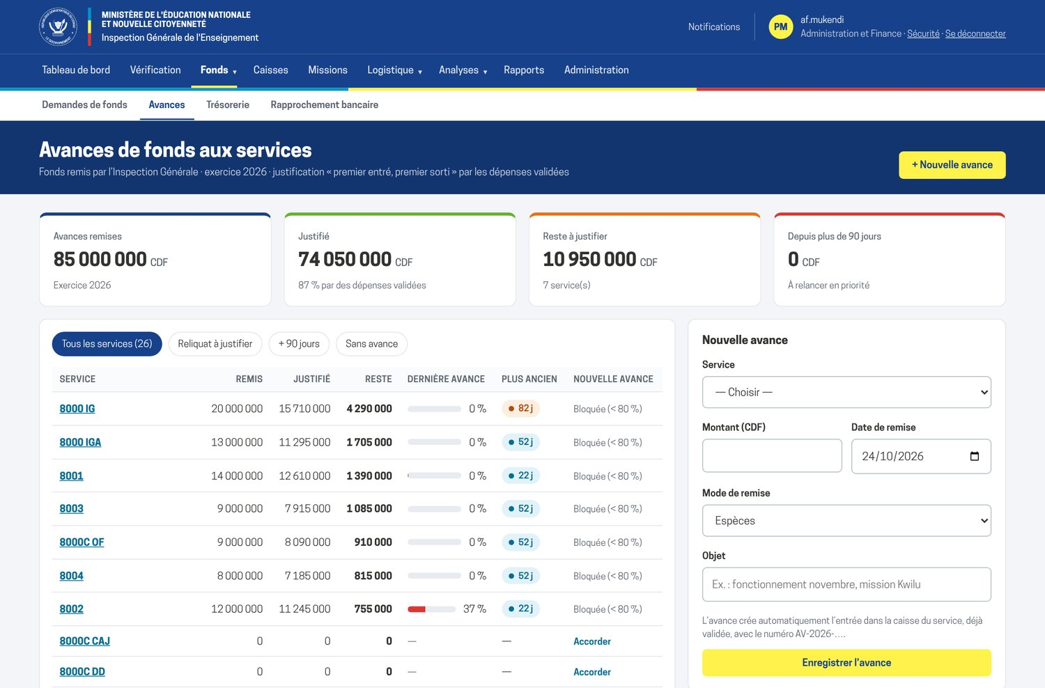
Figure 21 Avances de fonds aux services.
- Dans Nouvelle avance, choisissez le Service (ou cliquez sur Accorder sur sa ligne).
- Saisissez le Montant (CDF), la Date de remise, le Mode de remise et l’Objet (période ou besoin couvert).
- Cliquez sur Enregistrer l’avance.
› Si la dernière avance du service n’est pas justifiée au seuil requis, l’application demande un Motif de la dérogation.
Résultat L’avance reçoit un numéro AV-… ; l’entrée correspondante, déjà validée, est inscrite dans la caisse du service, qui est prévenu.
Attention
Une avance enregistrée par erreur s’annule depuis sa fiche, avec un motif : une contrepassation retire son montant de la caisse du service. L’annulation est définitive et tracée.

6.4 Traiter les demandes de fonds
L’écran Fonds › Demandes de fonds classe les demandes par étape : À mon visa, Chez l’Inspecteur Général, Chez le chef de service, À décaisser, Décaissées et Refusées.
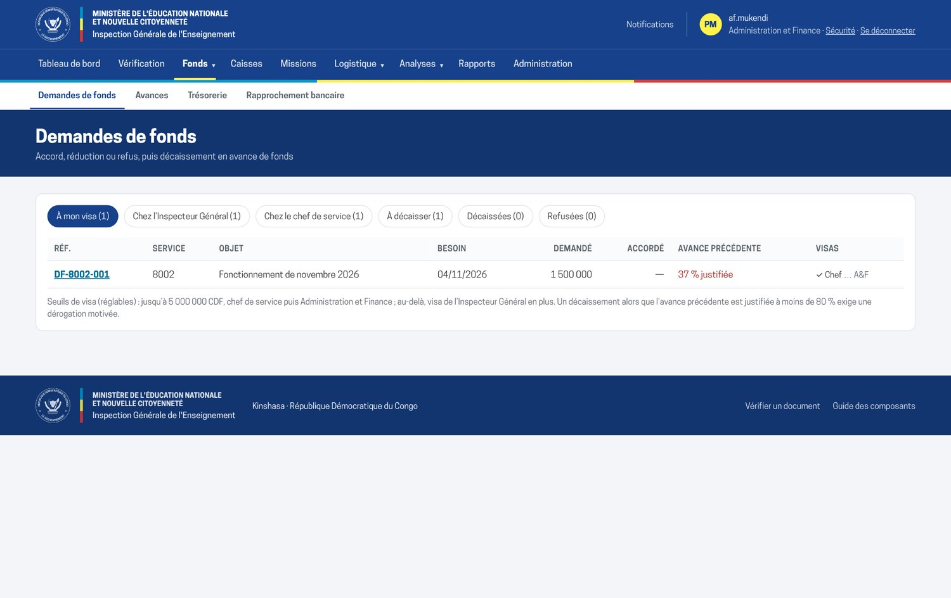
Figure 22 Demandes de fonds vues par Administration et Finance.
- Dans À mon visa, ouvrez la demande et examinez la justification et la situation de l’avance précédente.
- Saisissez le Montant accordé (CDF), égal ou inférieur au montant demandé, puis accordez. Pour réduire le montant ou refuser, un avis est obligatoire.
› Au-delà du seuil de la Direction (5 000 000 CDF par défaut), la demande passe au visa de l’Inspecteur Général.
- Lorsque tous les visas sont réunis, la demande apparaît dans À décaisser : ouvrez-la, indiquez la Date de remise et le Mode de remise, puis décaissez.
Résultat Le décaissement crée l’avance de fonds dans la caisse du service, qui est prévenu.

6.5 Suivre les missions d’inspection
L’écran Missions liste les ordres de mission de tous les services. Administration et Finance donne son visa après le chef de service (voir 5.3 pour la procédure de visa) et suit le paiement, le dépôt des rapports et la liquidation. Les indicateurs signalent les missions terminées dont le rapport manque.
Le barème des frais de mission se règle dans Administration › Exercice et règles de contrôle, encadré Barème des frais de mission : indemnité par jour et hébergement par nuit selon la catégorie, transport par zone, frais divers. Tant que le barème officiel n’a pas été enregistré, un bandeau « Barème d’exemple » le rappelle.

6.6 Superviser les caisses
L’écran Caisses présente le solde du livre de chaque service, l’état de l’arrêté du dernier mois, les écarts constatés, le dernier comptage inopiné et les mois clôturés. Les liens PV, Voir et Compter ouvrent le procès-verbal, l’arrêté ou un comptage.
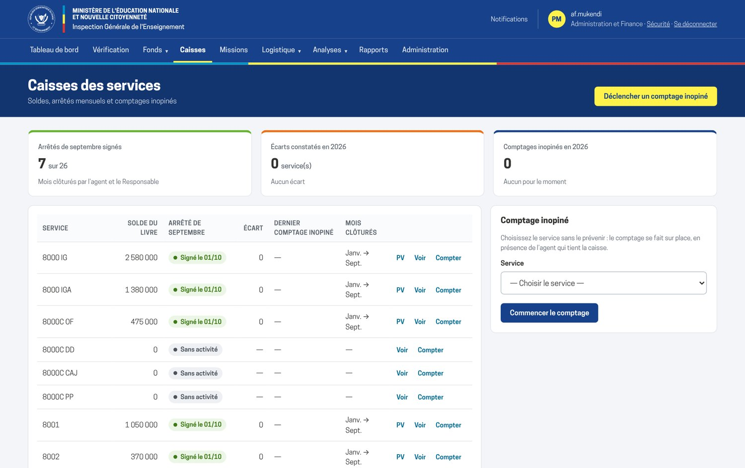
Figure 23 Caisses des services.

Réaliser un comptage inopiné
- Cliquez sur Déclencher un comptage inopiné, choisissez le service sans le prévenir, puis cliquez sur Commencer le comptage.
- Sur place, en présence de l’agent qui tient la caisse, saisissez le billetage et les autres disponibilités.
- Indiquez l’Agent présent pendant le comptage et, en cas d’écart, les Constatations et explications de l’agent.
- Cliquez sur Enregistrer le procès-verbal.
Résultat Le procès-verbal de comptage inopiné reçoit une référence CI-… ; l’agent présent le contresigne depuis son compte.

6.7 Gérer la trésorerie et le taux du jour
L’écran Fonds › Trésorerie estime la trésorerie des prochains mois : disponible du jour (caisses et banque), fonds attendus, besoins (demandes de fonds, missions à payer, engagements non payés, dépenses courantes) et solde de fin de mois.
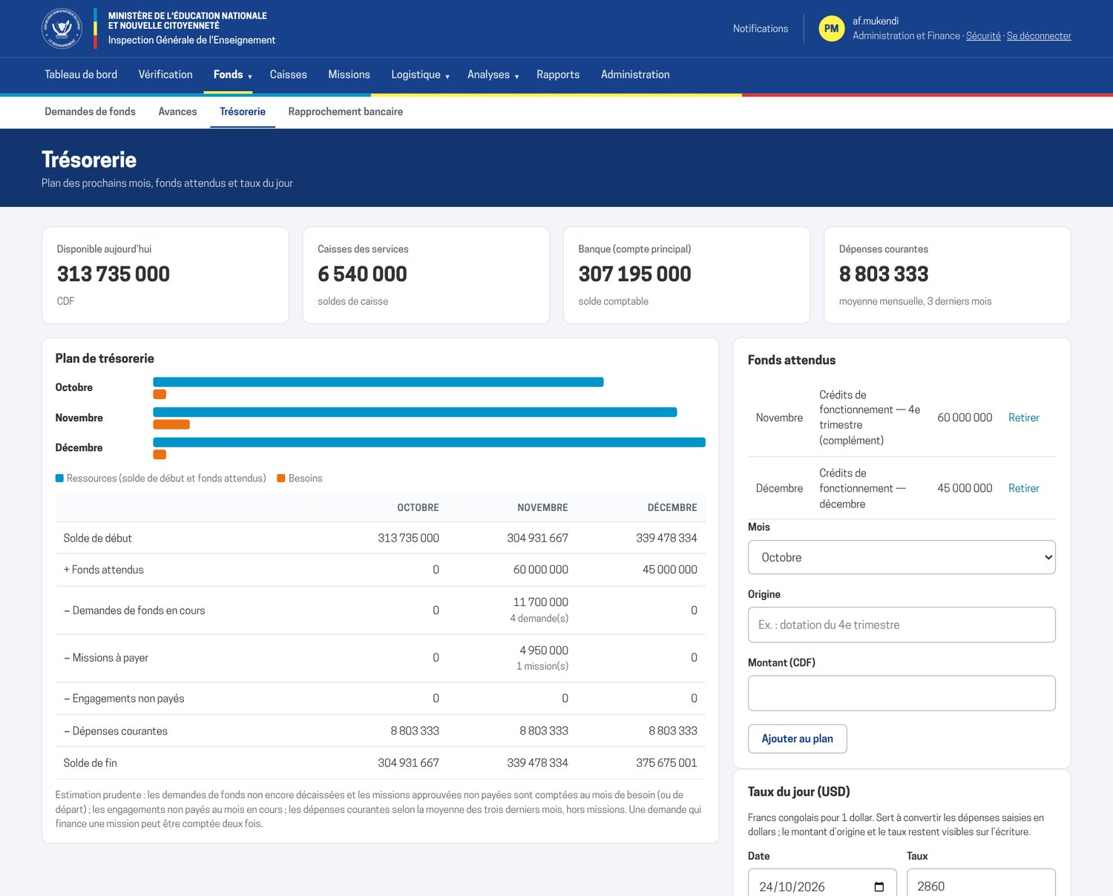
Figure 24 Plan de trésorerie, fonds attendus et taux du jour.
- Pour ajouter des fonds attendus, choisissez le Mois, saisissez l’Origine et le Montant (CDF), puis cliquez sur Ajouter au plan.
- Pour fixer le taux du jour, saisissez la Date et le Taux (francs congolais pour 1 dollar), puis cliquez sur Fixer le taux.
Résultat Le plan est recalculé ; le taux sert à convertir les dépenses saisies en dollars et les dollars comptés dans les arrêtés de caisse.
Note
Un taux reste utilisable 31 jours. Fixez-le au moins une fois par mois, et chaque jour en période de forte variation.

6.8 Rapprocher le compte bancaire
Le rapprochement bancaire compare le relevé de la banque aux opérations enregistrées dans l’application (avances et paiements par chèque ou virement, mouvements bancaires).
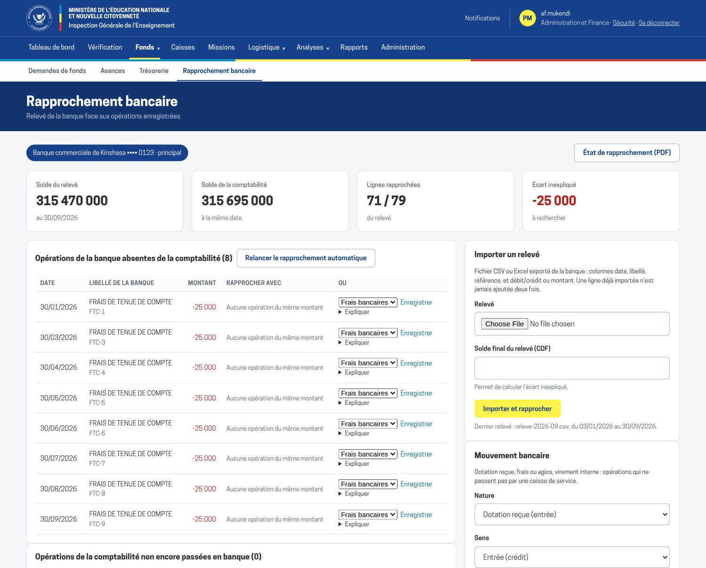
Figure 25 Rapprochement bancaire.
- À la première utilisation, déclarez le compte : banque, intitulé, numéro, solde de départ et date (Ajouter un compte).
- Exportez le relevé de la banque en CSV ou en Excel (colonnes date, libellé, référence, débit et crédit, ou montant).
- Dans Importer un relevé, choisissez le fichier, saisissez le Solde final du relevé (CDF) et cliquez sur Importer et rapprocher.
› Les lignes de même montant et de date proche sont rapprochées automatiquement ; une ligne déjà importée n’est jamais ajoutée deux fois.
- Pour une opération de la banque absente de la comptabilité (dotation reçue, frais bancaires), rapprochez-la d’une opération existante ou enregistrez-la comme Mouvement bancaire.
- Pour une opération de la comptabilité pas encore passée en banque (chèque non encaissé), cliquez sur Expliquer et justifiez le suspens.
- Cliquez sur État de rapprochement (PDF) pour produire l’état signé.
Résultat L’Écart inexpliqué est nul lorsque toutes les différences sont rapprochées ou expliquées.

6.9 Consolider et analyser

6.9.1 Consolidation
L’écran Analyses › Consolidation agrège les seules écritures validées, présentées Par service, Par catégorie, Par rubrique, Par mois ou Par ligne de la nomenclature. Les boutons Excel et PDF exportent la vue ; Émettre l’état consolidé officiel produit le document authentifié.
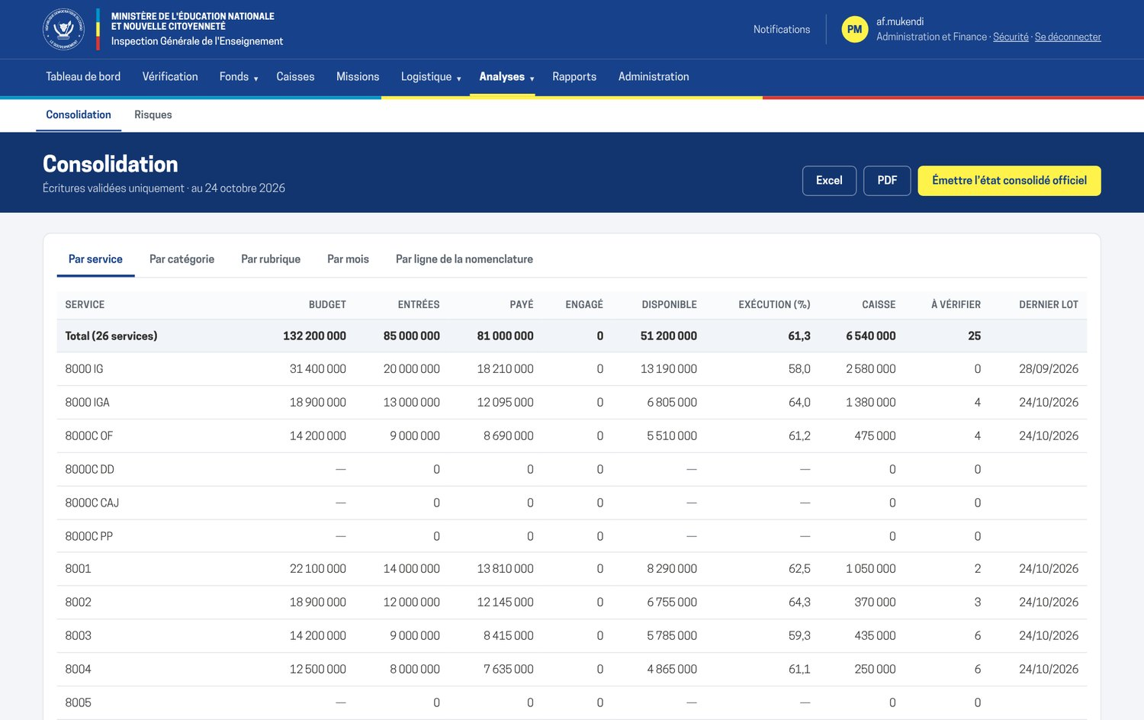
Figure 26 Consolidation par service.

6.9.2 Score de risque et comparaison des services
L’écran Analyses › Risques calcule pour chaque service un score de risque de 0 à 100 à partir de six facteurs pondérés : rejets, retard de transmission, avances non justifiées, anomalies, arrêtés en retard et écarts de caisse. Il aide à choisir où porter les contrôles sur place et les comptages inopinés ; il ne constitue pas un jugement sur le service.
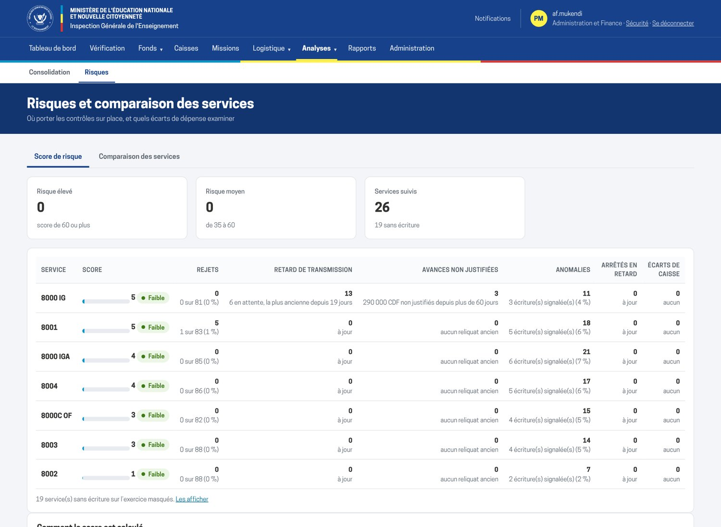
Figure 27 Score de risque par service.
L’onglet Comparaison des services rapporte le budget et les dépenses validées à l’effectif de chaque service, et calcule un indice par rapport à la médiane. Renseignez l’effectif des services dans les référentiels pour qu’ils soient comparés.

6.10 Émettre les rapports officiels
Les rapports officiels sont produits au format de la charte, avec une référence unique et un code QR d’authenticité. Leurs chiffres sont figés au moment de l’émission ; pour une version à jour, on émet un nouveau rapport.
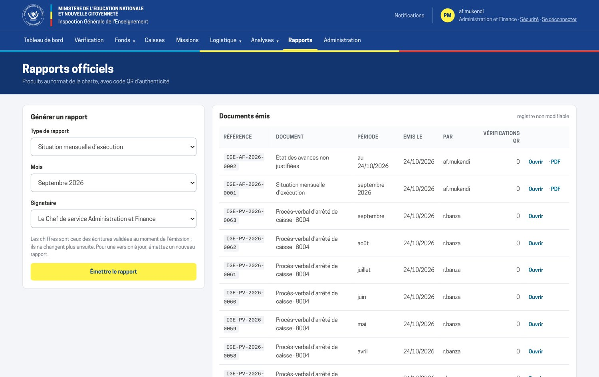
Figure 28 Écran « Rapports officiels » et registre des documents émis.
- Dans le menu, cliquez sur Rapports.
- Choisissez le Type de rapport : situation mensuelle d’exécution, état consolidé, état des avances non justifiées ou rapport annuel.
- Choisissez la période (Mois) et le Signataire.
- Cliquez sur Émettre le rapport.
Résultat Le document est inscrit dans le registre Documents émis, non modifiable, d’où il s’ouvre ou se télécharge en PDF. Le registre indique aussi combien de fois son code QR a été vérifié.
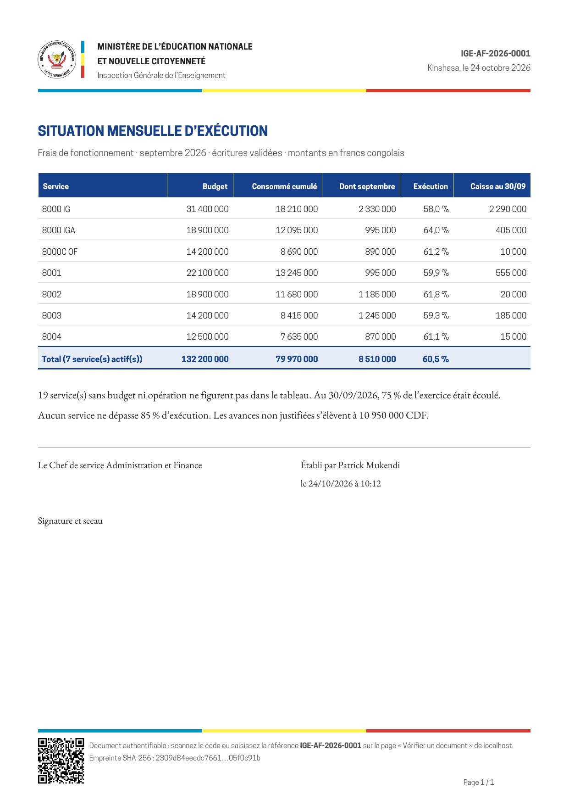
Figure 29 Exemple de rapport officiel : situation mensuelle d’exécution, avec sa référence et son code QR.

6.11 Gérer le parc automobile
L’écran Logistique › Parc automobile regroupe la gestion du charroi en sept onglets : Véhicules, Demandes et ordres de route, Carburant, Dotations et bons, Entretien et sinistres, Chauffeurs et Coûts. Le bouton Excel exporte l’ensemble.

6.11.1 Véhicules et documents de bord
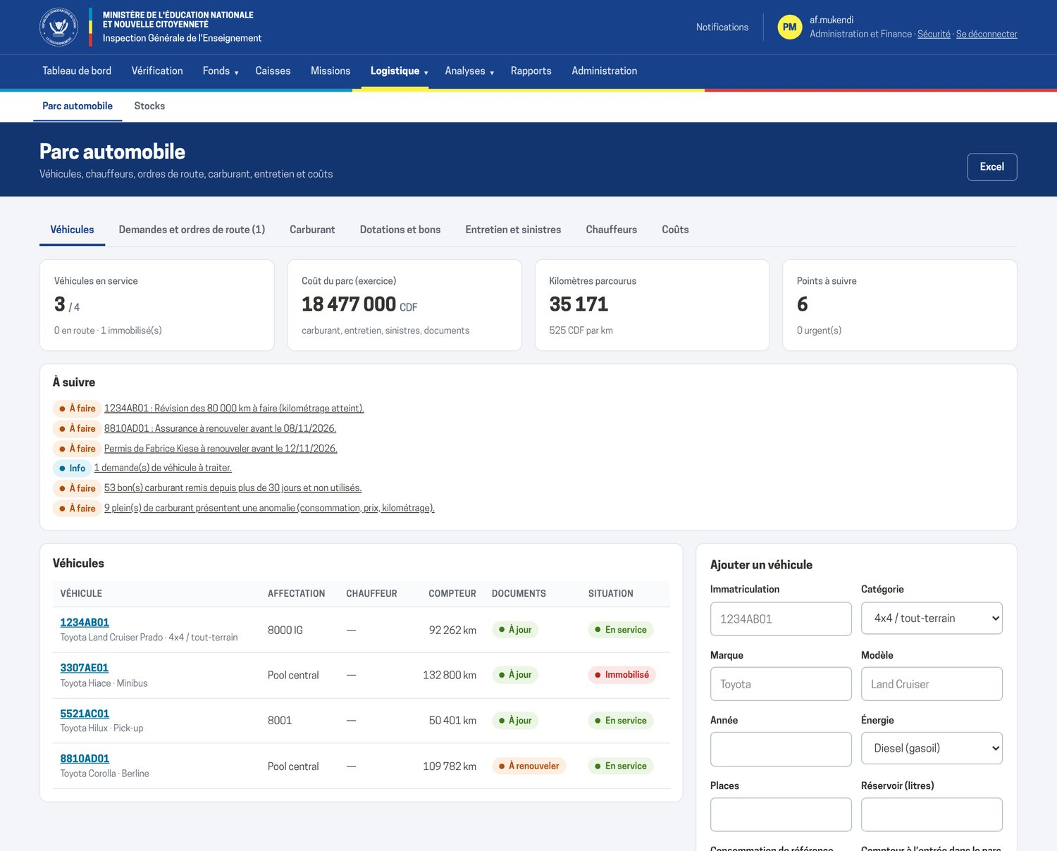
Figure 30 Onglet « Véhicules » : indicateurs, points à suivre et liste des véhicules.
- Dans Ajouter un véhicule, saisissez l’immatriculation, la catégorie, la marque, le modèle, l’année, l’énergie, le nombre de places, le réservoir, la consommation de référence et le compteur à l’entrée dans le parc.
- Choisissez l’Affectation (un service ou le pool central) et, si besoin, le Chauffeur attitré.
- Cliquez sur Ajouter le véhicule.
- Ouvrez la fiche du véhicule (clic sur l’immatriculation) et enregistrez ses documents de bord : assurance, contrôle technique et vignette, avec leur date de fin de validité et la pièce.
Résultat Le véhicule apparaît dans la liste. Un véhicule dont un document obligatoire est expiré ne peut pas être attribué.
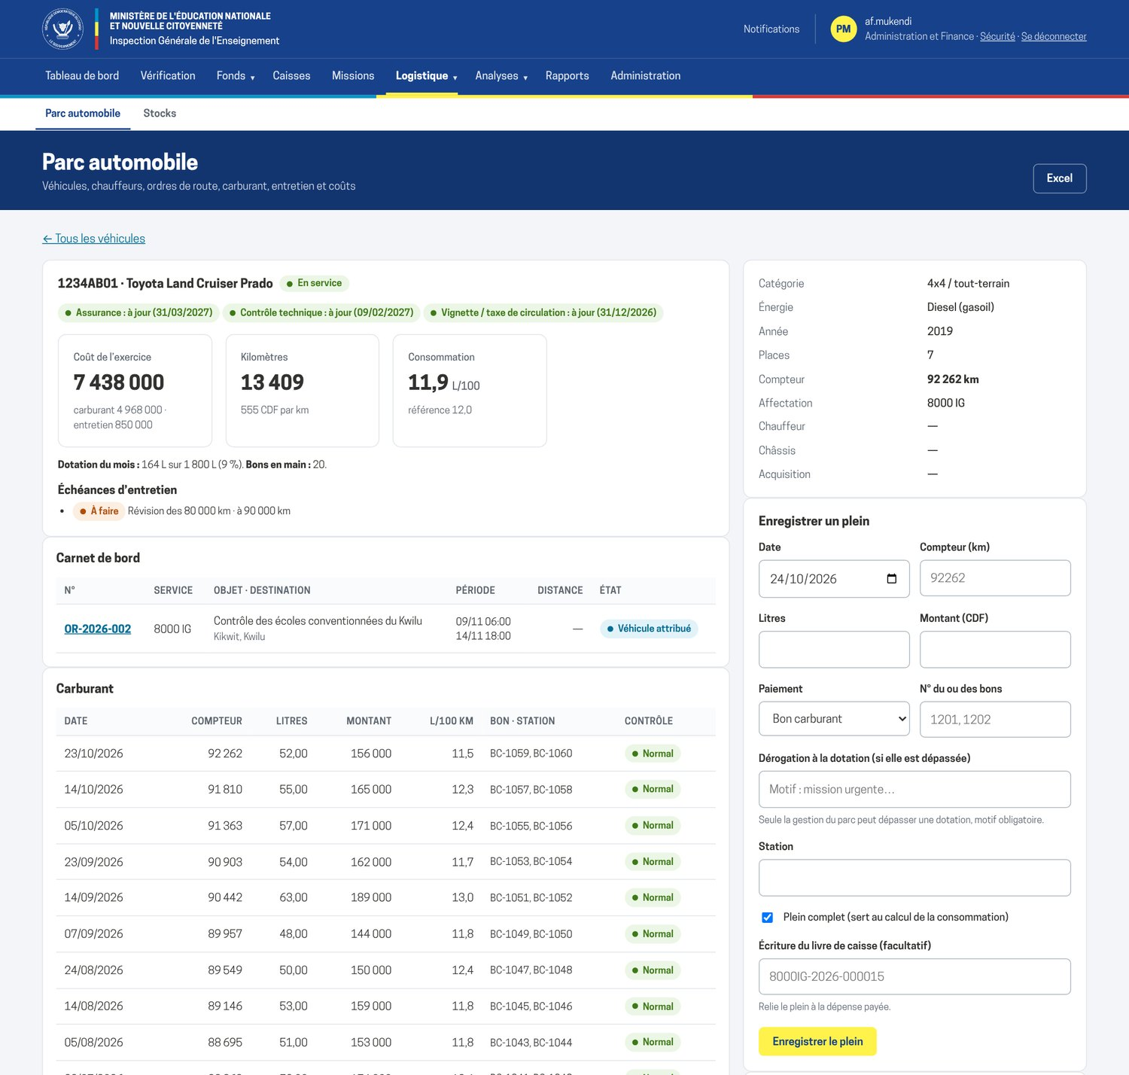
Figure 31 Fiche d’un véhicule : documents, coût, kilométrage, consommation, carnet de bord et pleins.
Depuis la fiche, on peut aussi changer le statut du véhicule (Immobilisé ou Réformé, avec un motif), enregistrer un plein, planifier ou enregistrer une intervention, et consulter le carnet de bord.

6.11.2 Chauffeurs
L’onglet Chauffeurs enregistre les chauffeurs : nom complet, téléphone, numéro et catégories du permis, date de validité. Un chauffeur dont le permis est expiré ne peut pas être affecté ; l’échéance est signalée 30 jours à l’avance.

6.11.3 Demandes de véhicule et ordres de route
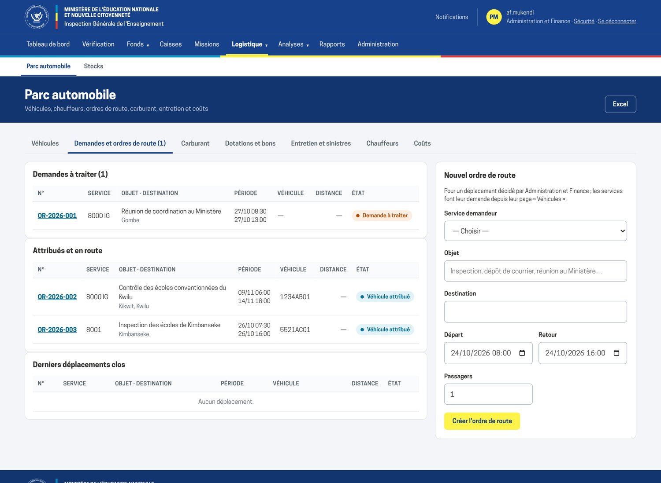
Figure 32 Demandes à traiter, véhicules attribués et nouvel ordre de route.
- Dans l’onglet Demandes et ordres de route, ouvrez une demande de la liste Demandes à traiter.
- Choisissez le véhicule et le chauffeur, puis cliquez sur Attribuer.
› L’application refuse un véhicule immobilisé, sans assurance ou contrôle technique valide, de capacité insuffisante ou déjà retenu sur la période, et un chauffeur sans permis valide.
- Si la demande ne peut pas être satisfaite, refusez-la avec un motif.
Résultat Le service est prévenu par e-mail ; il enregistre le départ et le retour (voir 4.12).
Pour un déplacement décidé par Administration et Finance, utilisez Nouvel ordre de route : service demandeur, objet, destination, dates et passagers, puis Créer l’ordre de route.

6.11.4 Carburant, dotations et bons
L’onglet Carburant liste les pleins de l’exercice avec la consommation calculée et le résultat des contrôles ; le filtre Anomalies isole ceux qui sont signalés (consommation au-delà de la référence augmentée de la tolérance, bon non conforme, dotation dépassée).
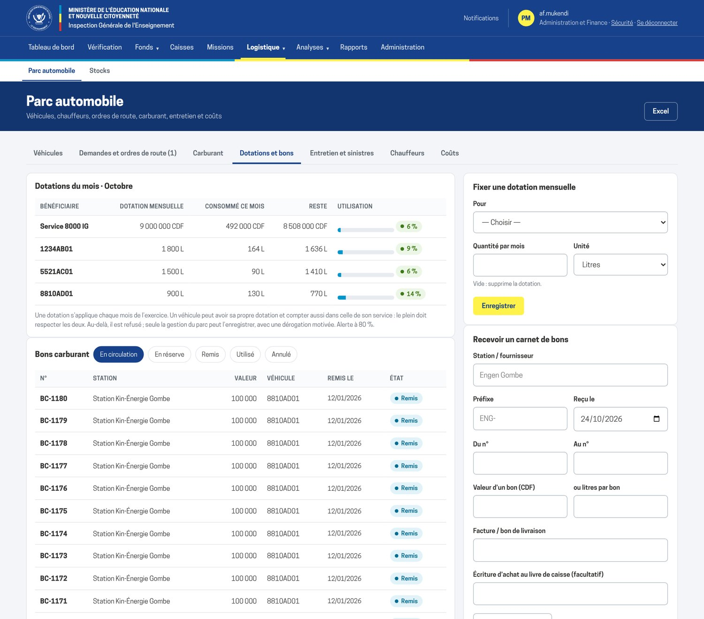
Figure 33 Onglet « Dotations et bons » : suivi des dotations du mois et des bons carburant.
L’onglet Dotations et bons organise le contrôle du carburant :
- Fixer une dotation : dans Fixer une dotation mensuelle, choisissez un véhicule ou un service (Pour), la Quantité par mois et l’Unité (litres ou francs congolais), puis Enregistrer. Une quantité vide supprime la dotation.
- Recevoir un carnet : dans Recevoir un carnet de bons, indiquez la station, le préfixe, la date de réception, les numéros de début et de fin, la valeur d’un bon (en CDF ou en litres) et la référence de la facture, puis Enregistrer le carnet (500 bons au plus par carnet).
- Remettre des bons : dans Remettre des bons, saisissez les numéros (une plage « BC-1201-1210 » ou « BC-1201 à BC-1210 », ou une liste « BC-1201, BC-1205 »), choisissez le véhicule et le chauffeur, puis Remettre.
- Annuler un bon perdu, volé ou détérioré : saisissez son numéro et le motif.
Résultat Au moment du plein, chaque bon est contrôlé : inconnu, encore en réserve, déjà utilisé, annulé, remis à un autre véhicule ou de valeur dépassée. Une alerte est émise à 80 % de la dotation ; au-delà, le plein est refusé, sauf dérogation motivée de la gestion du parc.

6.11.5 Entretien, réparations et sinistres
Les interventions s’enregistrent depuis la fiche du véhicule : nature (entretien périodique, réparation, pneumatiques, sinistre), objet, garage, montant, kilométrage et prochaine échéance en kilomètres ou en date. Une intervention peut être planifiée (date prévue) puis close lorsqu’elle est réalisée. Un sinistre exige une description détaillée : circonstances, lieu, tiers, constat, déclaration à l’assurance.
L’onglet Entretien et sinistres présente les entretiens arrivés à échéance, les interventions planifiées et celles réalisées sur l’exercice.

6.11.6 Coûts
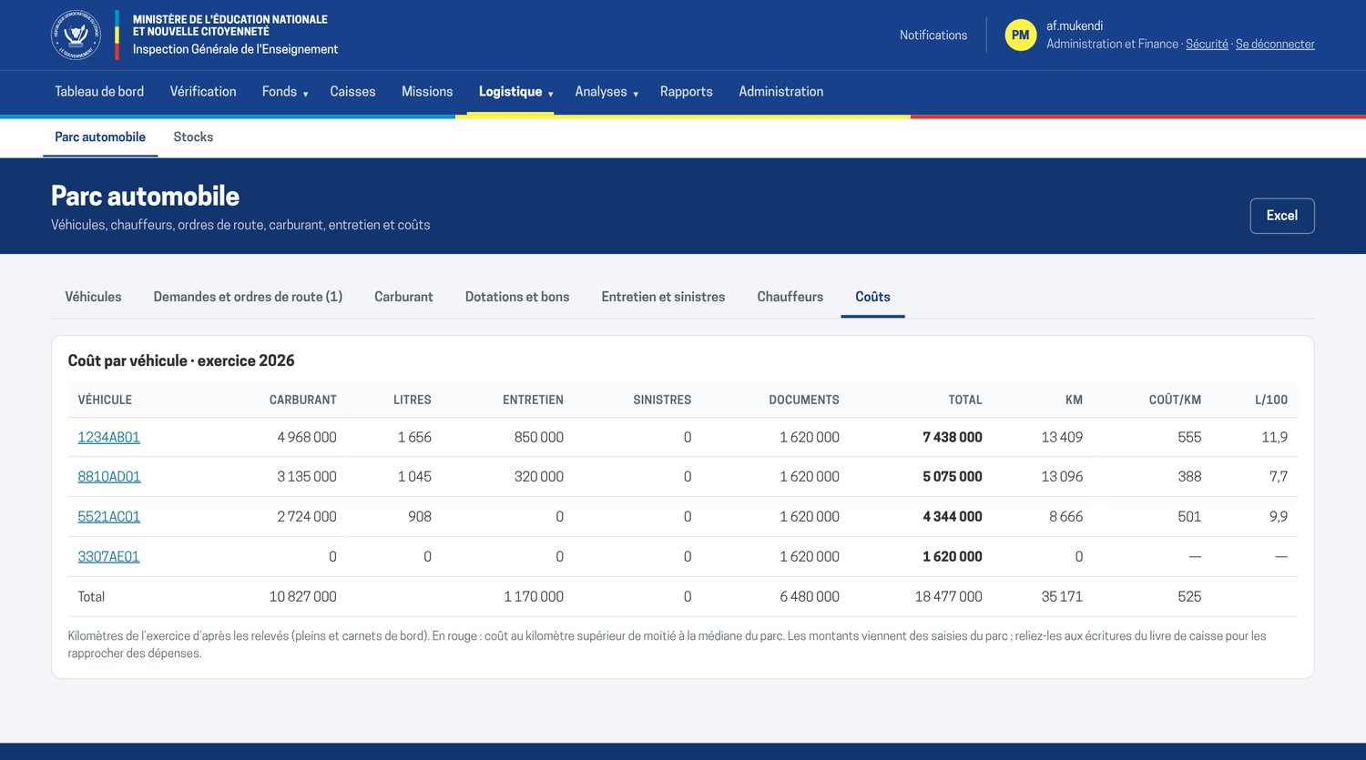
Figure 34 Coût par véhicule sur l’exercice.
L’onglet Coûts totalise, par véhicule, le carburant, l’entretien, les sinistres et les documents, et calcule le coût au kilomètre et la consommation moyenne. Un coût au kilomètre supérieur de moitié à la médiane du parc apparaît en rouge.

6.12 Gérer les stocks de fournitures
L’écran Logistique › Stocks suit les fournitures du magasin central : État du stock, Entrée, Sortie, Mouvements, Consommation par bureau, Inventaire et Articles. Le stock est valorisé au coût moyen pondéré.
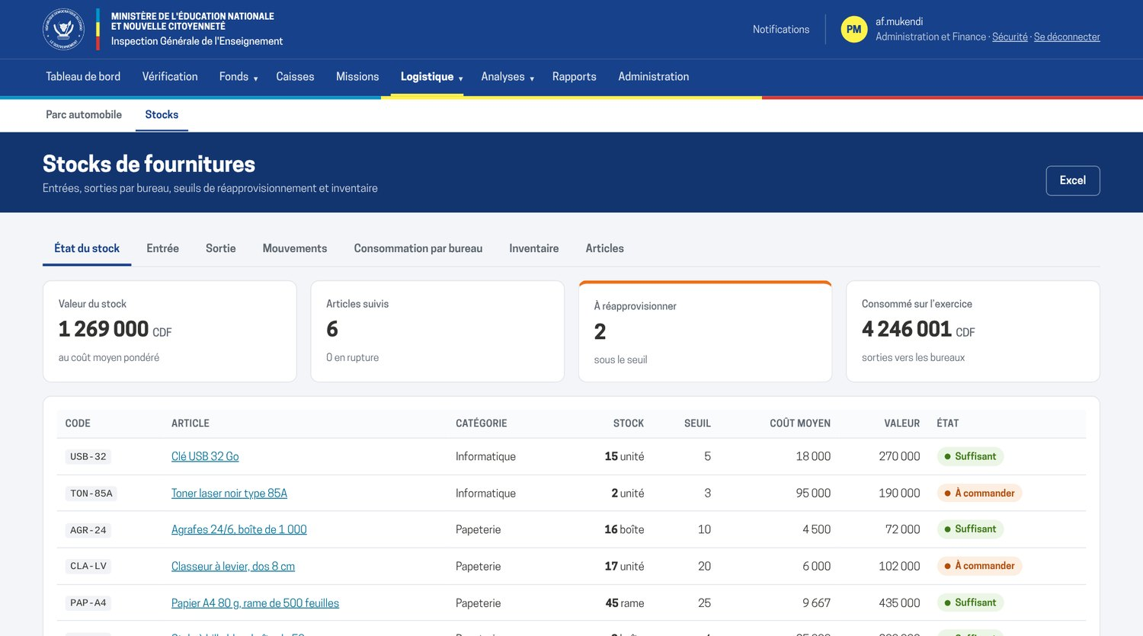
Figure 35 État du stock.
- Créer le catalogue : dans l’onglet Articles, ajoutez chaque article avec son code, sa désignation, son unité, sa catégorie et son seuil de réapprovisionnement.
- Enregistrer une entrée : dans l’onglet Entrée, indiquez la date de réception, le fournisseur, le n° du bon de livraison et, pour chaque article, la quantité et le prix unitaire, puis Enregistrer l’entrée. Reliez si possible l’écriture d’achat du livre de caisse.
- Enregistrer une sortie : dans l’onglet Sortie, indiquez la date, le bureau destinataire, la personne qui reçoit, le n° du bon et les quantités remises, puis Enregistrer la sortie.
- Inventorier : dans l’onglet Inventaire, cliquez sur Saisir l’inventaire, saisissez les quantités comptées et le motif des écarts, puis Valider l’inventaire.
Résultat Le stock et le coût moyen sont mis à jour à chaque mouvement ; les articles sous le seuil passent « À commander » et sont signalés au tableau de bord.
Note
Une sortie ne peut pas dépasser le stock disponible : le bon entier est alors refusé. Un inventaire par trimestre et à la clôture est recommandé.

6.13 Administrer l’application
Le menu Administration ouvre une barre latérale : Référentiels (services, catégories, rubriques ; fournisseurs), Accès (comptes utilisateurs), Règles (exercice et règles de contrôle ; notifications ; fonctions du site), Traçabilité (journal d’audit) et Déploiement.

6.13.1 Comptes utilisateurs
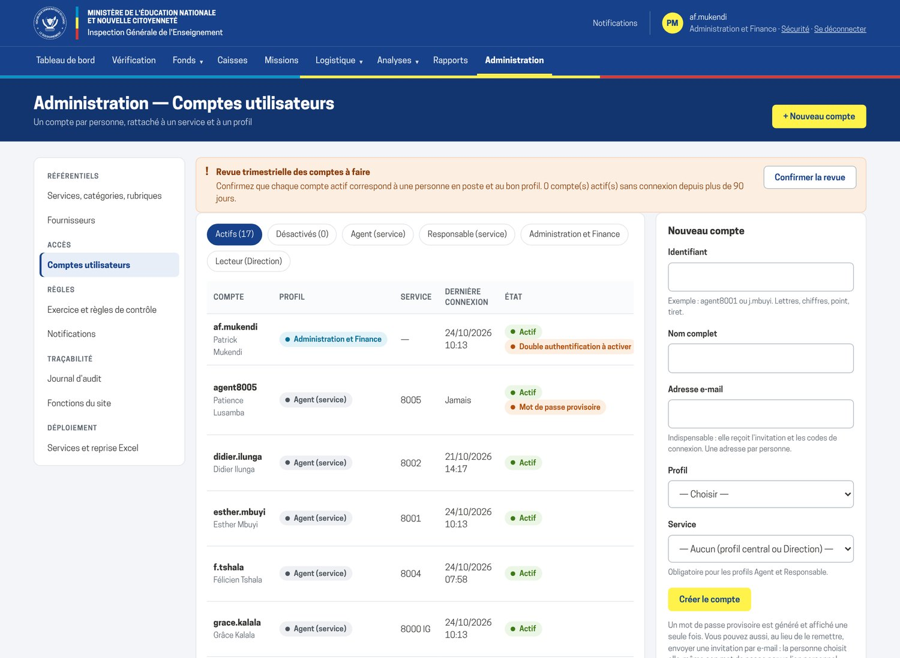
Figure 36 Comptes utilisateurs.
- Cliquez sur + Nouveau compte.
- Saisissez l’Identifiant (lettres, chiffres, point, tiret ; par exemple agent8001 ou j.mbuyi), le Nom complet et l’Adresse e-mail personnelle.
- Choisissez le Profil et, pour un agent ou un Responsable, le Service.
- Cliquez sur Créer le compte.
› Un mot de passe provisoire est affiché une seule fois : remettez-le à la personne. Vous pouvez aussi Inviter par e-mail : la personne choisit alors elle-même son mot de passe par un lien valable 24 heures.
Résultat Le compte apparaît dans la liste Actifs.
Pour chaque compte, les actions Modifier, Réinitialiser (nouveau mot de passe provisoire), Réinit. double auth. et Désactiver sont disponibles. Un compte n’est jamais supprimé : il est désactivé, ce qui ferme ses sessions et conserve son historique.
Important
Tous les trois mois, l’application demande une revue des comptes : vérifiez que chaque compte actif correspond à une personne en poste et au bon profil, désactivez les autres, puis cliquez sur Confirmer la revue.

6.13.2 Référentiels
L’écran Services, catégories, rubriques gère les listes de référence en cinq onglets : Services, Catégories, Rubriques, Modes de paiement et Nomenclature de l’État. Aucun élément n’est supprimé : il est désactivé et cesse d’être proposé à la saisie.
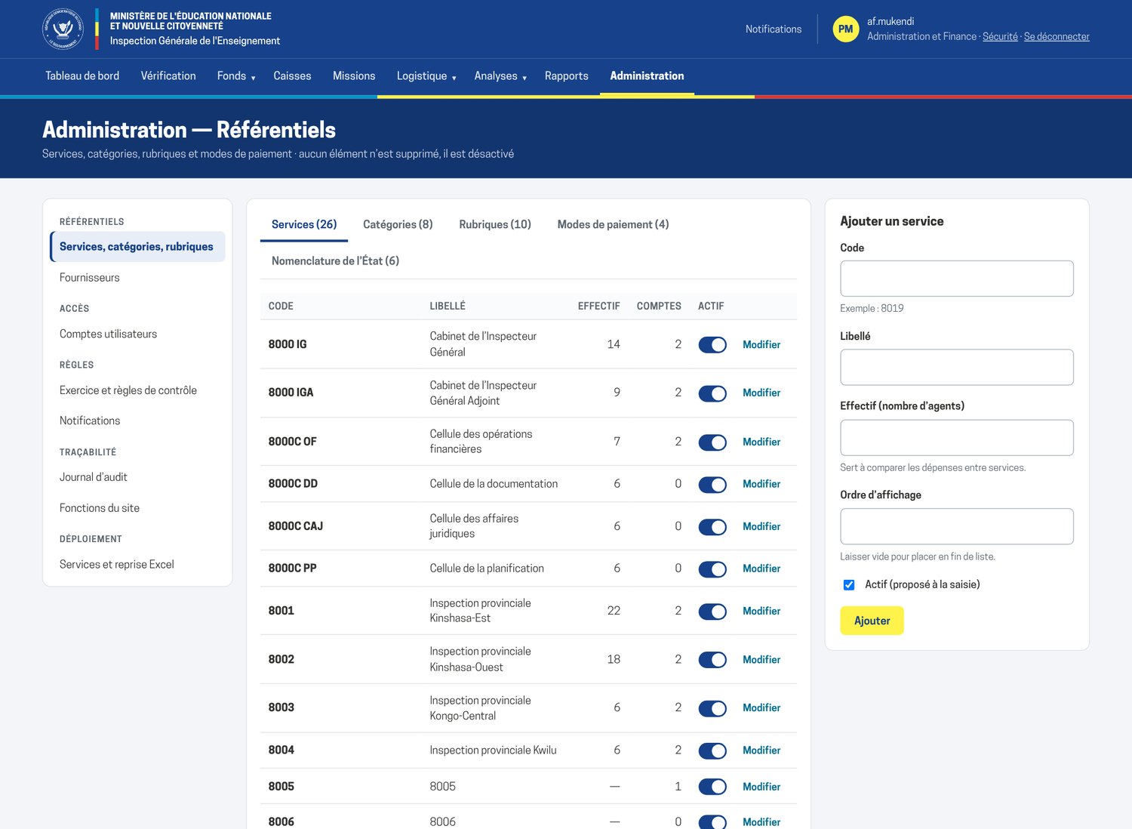
Figure 37 Référentiels : services.
- Services : code, libellé, effectif (pour la comparaison des services) et ordre d’affichage.
- Rubriques : code, libellé, catégorie, pièces exigées (facture, bon de réception…) et ligne de la nomenclature de l’État.
- Nomenclature de l’État : code de la ligne budgétaire officielle (par exemple 6.2.1.1) et libellé ; la consolidation peut ensuite être présentée par ligne.
L’écran Fournisseurs tient la liste des fournisseurs (raison sociale, NIF, RCCM, téléphone) ; l’application signale les doublons probables.

6.13.3 Exercice et règles de contrôle
L’écran Exercice et règles de contrôle réunit les paramètres de gestion. Les valeurs par défaut figurent à l’annexe B.
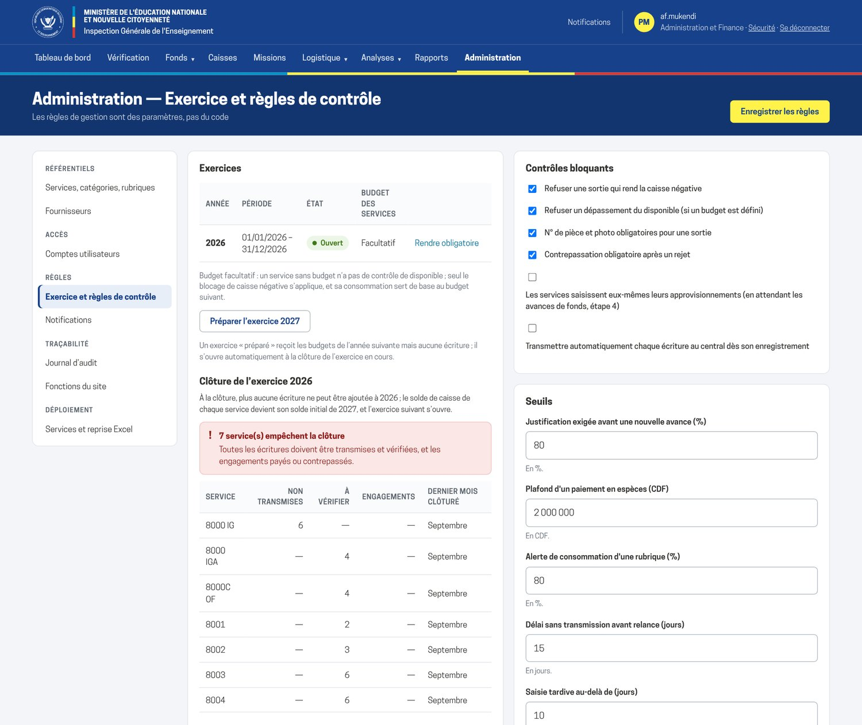
Figure 38 Exercice et règles de contrôle.
- Exercices : budget des services facultatif ou obligatoire ; Préparer l’exercice suivant pour recevoir les budgets à l’avance.
- Clôture de l’exercice : la liste des services qui empêchent la clôture (écritures non transmises ou non vérifiées, engagements non soldés). À la clôture, le solde de chaque caisse devient le solde initial de l’exercice suivant.
- Messagerie de la plateforme : boîte d’envoi des invitations, codes et avis. Le mot de passe de la boîte est saisi ici par vous-même et conservé chiffré ; Envoyer un e-mail de test vérifie la configuration.
- Jours fériés : jours fériés légaux et jours exceptionnels décrétés, utilisés par le contrôle « jour non ouvré ».
- Contrôles bloquants, seuils, détection d’anomalies, chaîne de la dépense, devises et banque, parc automobile et sécurité : cochez ou saisissez les valeurs, puis cliquez sur Enregistrer les règles.

6.13.4 Fonctions du site
L’écran Fonctions du site active ou désactive les modules et leurs menus pour tous les profils. Désactiver un module retire ses menus, bloque ses formulaires et coupe ses alertes et ses e-mails ; les données déjà saisies restent intactes et réapparaissent à la réactivation. Le socle (saisie, livre de caisse, budget, transmission, vérification, avances, arrêtés, consolidation, rapports, comptes, sécurité) ne se désactive pas.
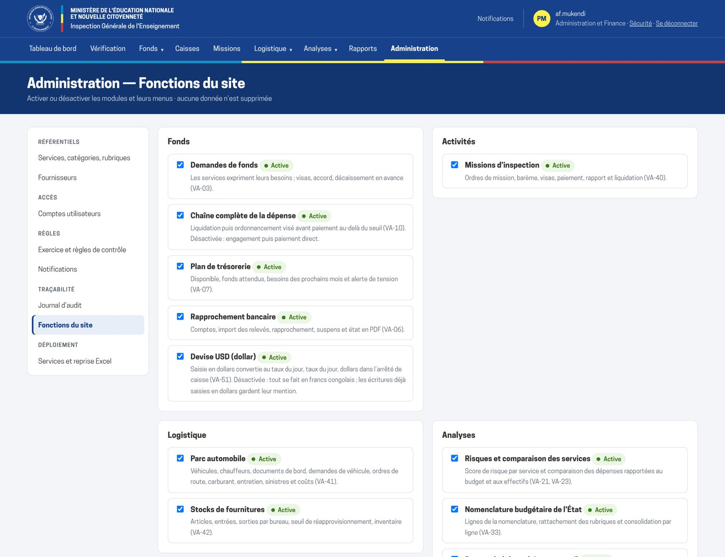
Figure 39 Fonctions du site.
- Cochez ou décochez les modules.
- Cliquez sur Enregistrer.
Résultat Les menus de tous les utilisateurs sont mis à jour ; le changement est inscrit au journal d’audit.

6.13.5 Notifications et rapport hebdomadaire
L’écran Notifications règle le rapport hebdomadaire envoyé par e-mail aux comptes Administration et Finance : écritures à vérifier, alertes (budget, retards, avances, arrêtés, parc, stocks), fonds à décaisser et services à risque. Choisissez le jour, l’heure et, si besoin, une adresse en copie (par exemple le secrétariat de l’Inspecteur Général). L’aperçu montre le contenu du prochain envoi ; M’envoyer le rapport maintenant permet de le tester.

6.13.6 Journal d’audit
Le Journal d’audit enregistre toutes les actions sensibles : connexions, saisies, validations, rejets, avances, modifications de paramètres, émissions de documents. Chaque ligne indique la date et l’heure, l’utilisateur, l’action, l’objet, le changement (avant et après) et l’adresse IP. Les lignes sont chaînées par empreintes : personne, administrateur compris, ne peut les modifier sans que cela se voie.
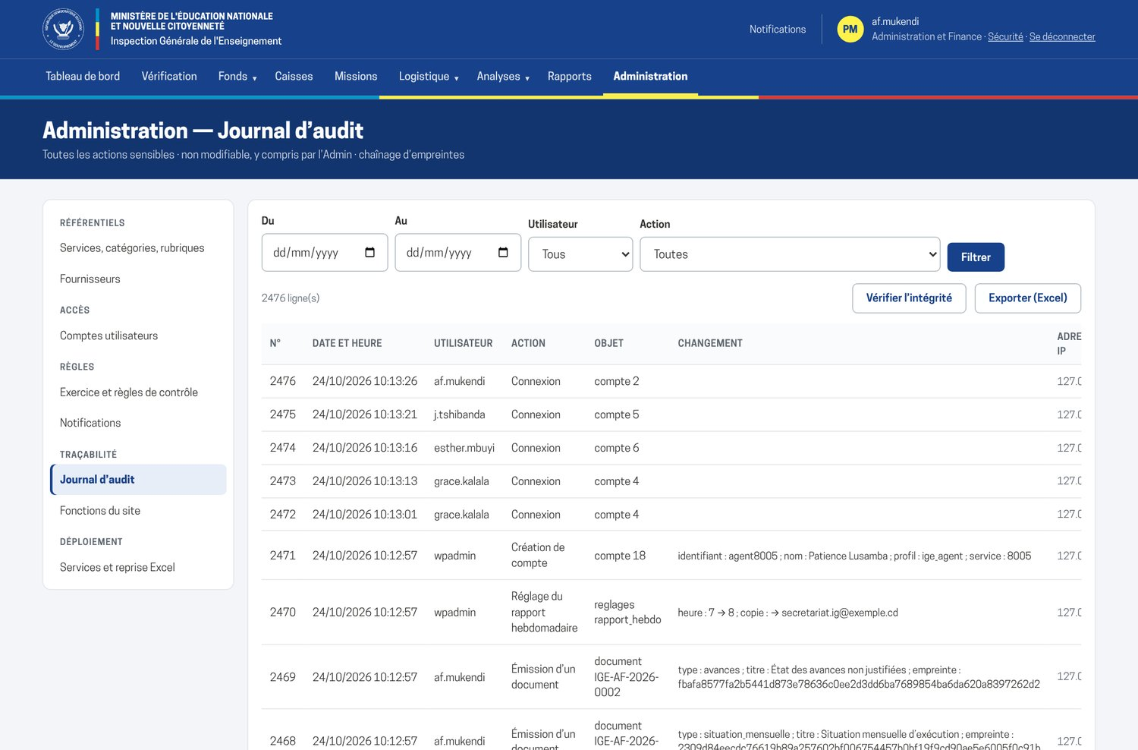
Figure 40 Journal d’audit.
- Filtrez par période, utilisateur et action, puis cliquez sur Filtrer.
- Vérifier l’intégrité recalcule la chaîne d’empreintes et signale toute altération.
- Exporter (Excel) produit une copie pour un contrôle externe.

6.13.7 Déploiement et reprise des fichiers Excel
L’écran Déploiement accompagne la mise en service, service par service : création des comptes, invitations et reprise des classeurs Excel utilisés auparavant. Chaque service passe par les états À préparer, En préparation, Prêt puis En service.
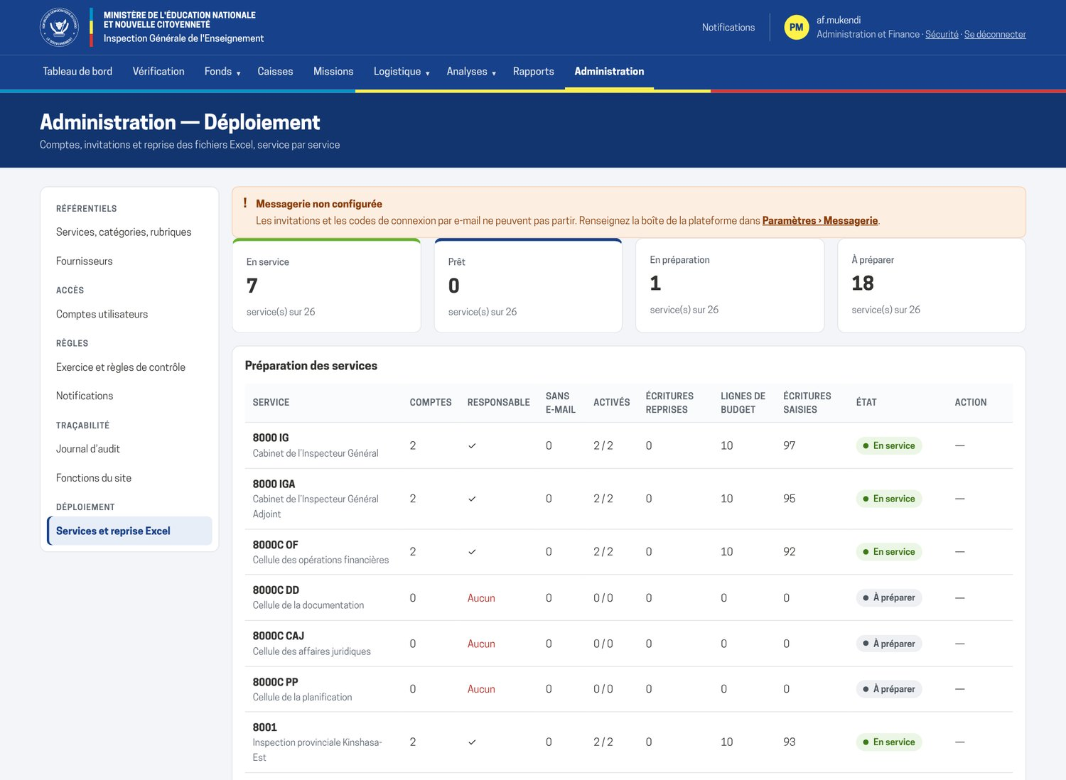
Figure 41 Déploiement par service.
- Chargez le classeur central IGE_FF_CENTRAL (.xlsx ou .xlsm) avec Charger le classeur central.
- Créez les comptes d’un service à partir du Fichier des comptes (.csv), ou un par un dans Comptes utilisateurs.
- Pour chaque service, chargez son classeur SERVICE_….xlsm, cliquez sur Analyser le fichier, corrigez les erreurs signalées, puis cliquez sur Importer dans l’application : solde initial, budget et écritures sont repris.
- Envoyez les invitations aux membres du service.
Résultat Le service passe « En service » dès ses premières écritures saisies dans l’application.
Important
La messagerie de la plateforme doit être configurée avant d’envoyer les invitations (voir 6.13.3).

7 Direction (Inspecteur Général)
Le profil Lecteur (Direction) donne une vue d’ensemble en lecture seule et le pouvoir de viser les dossiers importants. Son menu comprend Synthèse, Consolidation, Visas, Rapports, Risques et Parc automobile.

7.1 Consulter la synthèse
La synthèse tient sur un écran, lisible aussi sur téléphone : budget consommé au regard du temps écoulé, caisse consolidée, avances à justifier, points d’attention, principales catégories de dépense et derniers rapports officiels émis. Le bouton Tableau de bord détaillé ouvre la version complète.
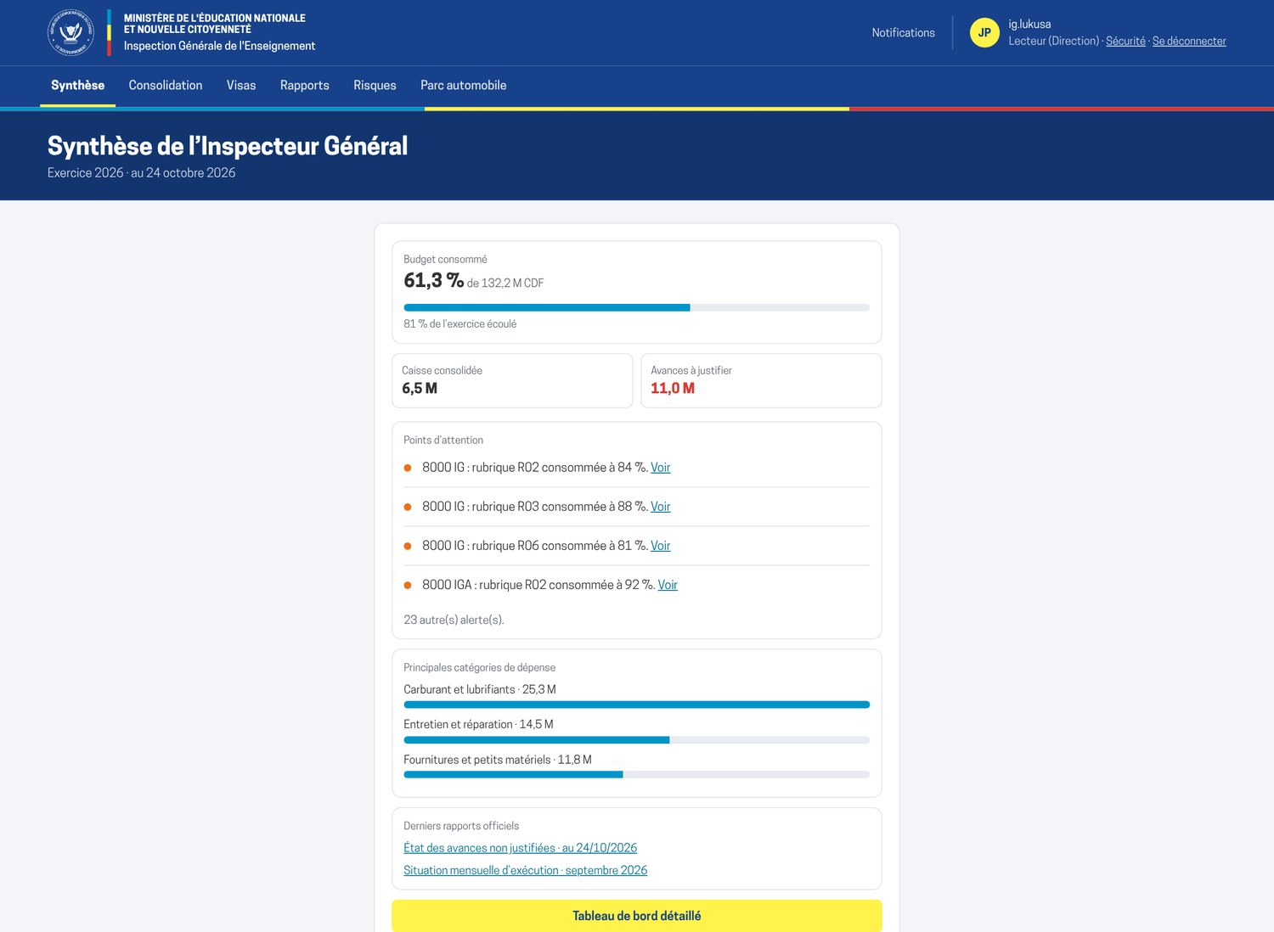
Figure 42 Synthèse de l’Inspecteur Général.

7.2 Viser les dossiers au-delà du seuil
Les demandes de fonds, ordonnancements et ordres de mission dont le montant dépasse le seuil de la Direction (5 000 000 CDF par défaut) requièrent, après le chef de service et Administration et Finance, le visa de l’Inspecteur Général. Un e-mail l’en avertit et l’écran Visas les liste.
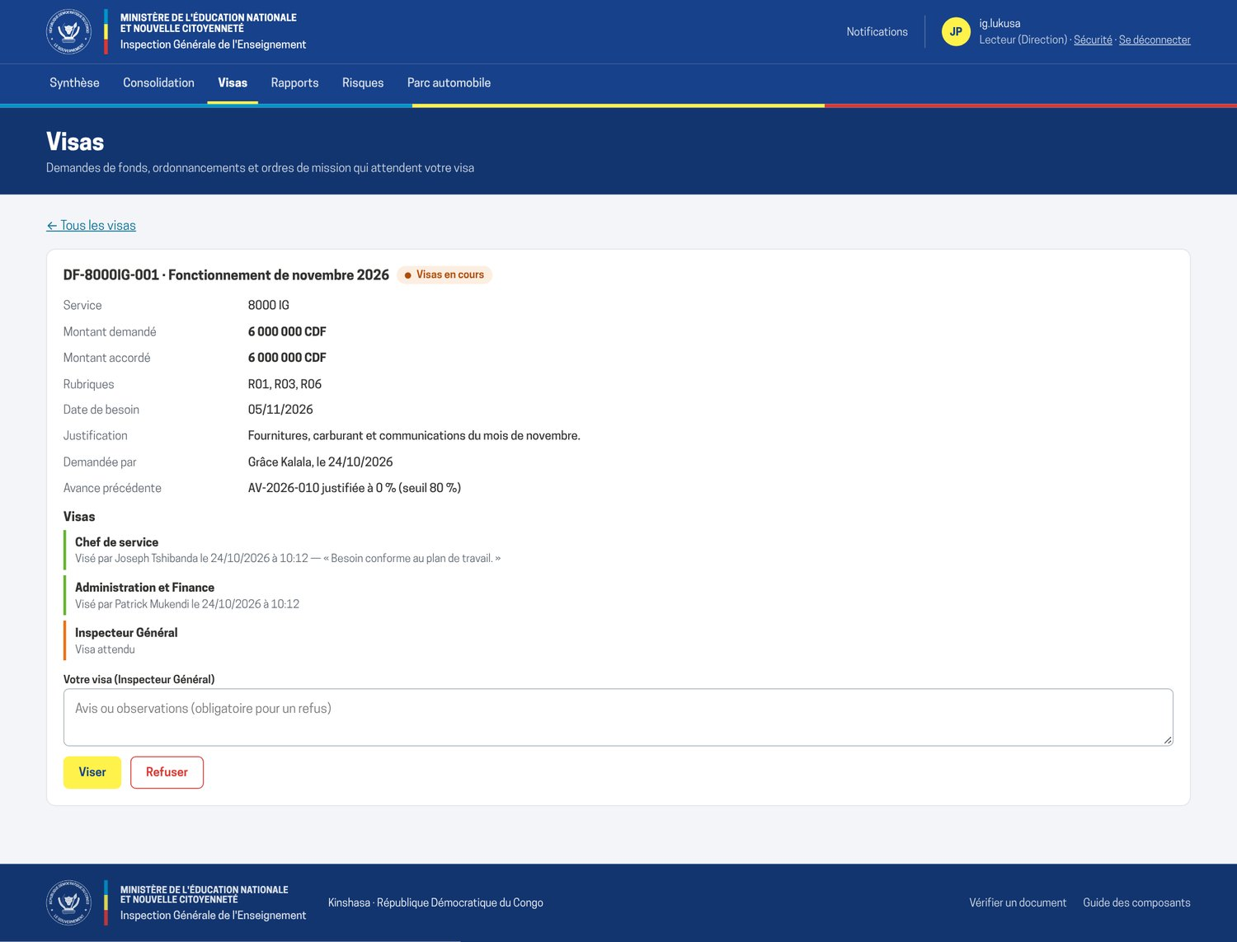
Figure 43 Examen d’une demande de fonds par l’Inspecteur Général.
- Dans le menu, cliquez sur Visas puis sur Examiner en face du dossier.
- Prenez connaissance du dossier : montants demandé et accordé, rubriques, justification, situation de l’avance précédente et visas déjà donnés avec leurs avis.
- Saisissez si besoin votre avis dans Votre visa (Inspecteur Général) ; il est obligatoire pour un refus.
- Cliquez sur Viser ou sur Refuser.
Résultat Le dossier visé devient décaissable, payable ou exécutoire ; un dossier refusé revient au service avec votre avis. Le visa est horodaté et inscrit au journal d’audit.

7.3 Consulter les états, les rapports et les risques
- Consolidation : exécution par service, catégorie, rubrique, mois ou ligne de la nomenclature (voir 6.9.1).
- Rapports : rapports officiels émis, à ouvrir ou télécharger en PDF (voir 6.10).
- Risques : score de risque et comparaison des services, pour orienter les contrôles (voir 6.9.2).
- Parc automobile : situation des véhicules, déplacements, carburant et coûts, en consultation.

8 Vérifier l’authenticité d’un document officiel
Tout rapport ou procès-verbal émis par l’application porte une référence unique (par exemple IGE-AF-2026-0001) et un code QR. N’importe qui, même sans compte, peut vérifier qu’un document a bien été émis par l’application et n’a pas été modifié depuis.
- Scannez le code QR du document avec l’appareil photo d’un téléphone.
› La page « Vérification d’un document officiel » s’ouvre directement.
- À défaut, cliquez sur Vérifier un document au pied de n’importe quelle page de l’application, saisissez la référence imprimée sur le document et cliquez sur Vérifier.
Résultat L’application affiche « Document authentique » avec le type de document, la date d’émission, l’émetteur et l’empreinte numérique ; une référence inconnue est signalée comme telle.
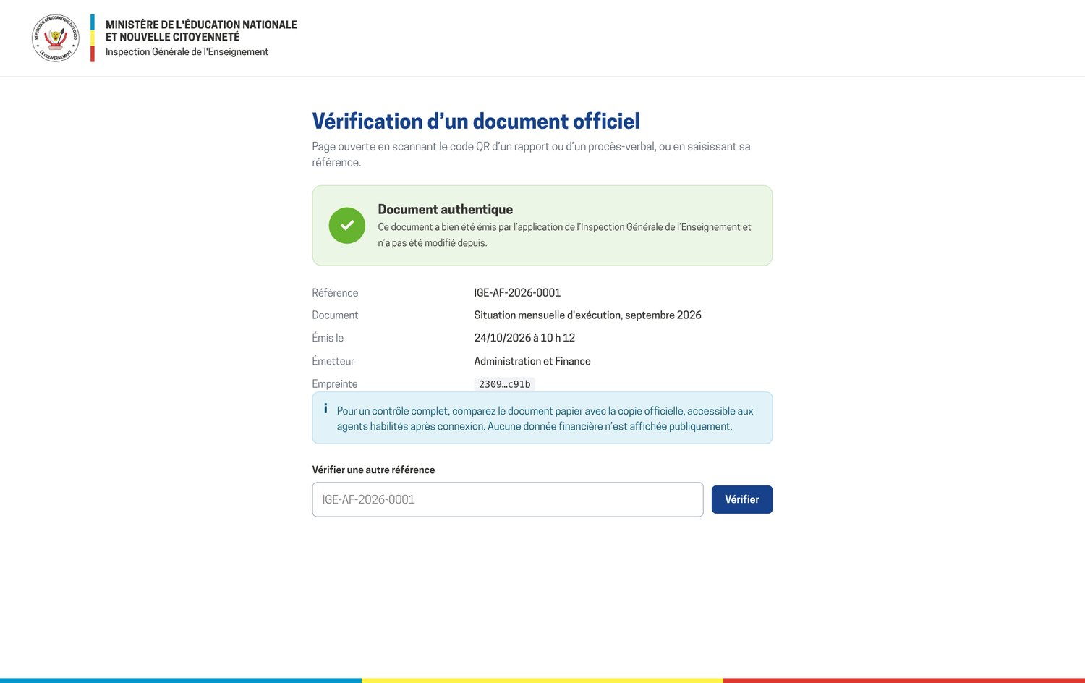
Figure 44 Résultat de la vérification d’un document authentique.
Note
Aucune donnée financière n’est affichée publiquement. Pour un contrôle complet, comparez le document papier avec la copie officielle, accessible aux agents habilités après connexion.

9 Dépannage

9.1 Messages fréquents
Les messages de l’application indiquent toujours la cause du refus et la manière de corriger. Les plus fréquents sont repris ci-dessous.
Tableau 7 Messages fréquents et solutions
Message | Cause | Que faire
Caisse insuffisante : solde … Enregistrez d’abord l’approvisionnement. | La sortie rendrait la caisse négative. | Vérifiez le montant ; si la caisse est réellement vide, demandez des fonds (4.10).
Dépassement du budget : disponible … Une révision budgétaire est nécessaire. | La rubrique n’a plus assez de disponible. | Vérifiez la rubrique choisie ; sinon, le Responsable révise le budget (5.2).
Aucun budget n’est défini pour cette rubrique. | Budget obligatoire et rubrique non budgétée. | Le Responsable saisit le budget de la rubrique.
Le numéro de la pièce justificative est obligatoire pour une sortie. | Champ N° de la pièce justificative vide. | Saisissez le numéro de la facture ou du reçu.
Joignez la pièce justificative (photo ou PDF). | Aucune pièce jointe. | Joignez la photo ou le PDF de la pièce.
La pièce dépasse 5 Mo. | Fichier trop lourd. | Reprenez la photo en qualité normale ou réduisez le PDF.
Format refusé : envoyez une photo (JPG, PNG, WEBP) ou un PDF. | Type de fichier non accepté. | Convertissez le document en PDF ou en photo.
Paiement en espèces limité à 2 000 000 CDF : utilisez un chèque ou un virement. | Plafond des espèces dépassé. | Choisissez un autre mode de paiement.
Dépense de 1 000 000 CDF ou plus : constatez le service fait (liquidation) puis obtenez l’ordonnancement avant de payer. | Engagement soumis à la chaîne complète. | Enregistrez la liquidation et attendez les visas (4.3).
Aucun taux du jour n’est fixé à cette date. | Saisie en dollars sans taux récent. | Demandez à A&F de fixer le taux (6.7).
Ce mois est déjà clôturé. | L’arrêté du mois est signé. | Datez l’opération dans un mois ouvert.
Un arrêté ne peut porter que sur un mois commencé. | Mois choisi dans le futur. | Choisissez le mois en cours ou un mois passé.
Le Responsable qui contresigne doit être une autre personne que l’agent qui a compté. | Séparation des tâches. | Faites contresigner par une autre personne habilitée.
La dernière avance n’est justifiée qu’à … % ; le seuil est de 80 %. | Avance précédente insuffisamment justifiée. | Le service transmet ses dépenses ; A&F les valide ou motive une dérogation.
Compte verrouillé après plusieurs essais. Réessayez dans … minutes. | Trop d’essais de mot de passe erronés. | Patientez, ou demandez une réinitialisation à A&F.

9.2 Questions fréquentes
Q. J’ai saisi un mauvais montant. Comment le modifier ?
Une écriture ne se modifie pas. Contrepassez-la avec un motif, puis saisissez l’écriture juste (voir 4.7).
Q. Mon écriture n’apparaît pas dans la file de vérification.
Elle n’a probablement pas été transmise : son état est « Non transmise ». Transmettez-la depuis l’écran Transmission (voir 4.8).
Q. Pourquoi ne puis-je pas recevoir de nouvelle avance ?
La précédente n’est pas encore justifiée au seuil requis par des dépenses validées. Transmettez vos dépenses et répondez aux questions ; Administration et Finance peut aussi accorder une dérogation motivée.
Q. Je ne reçois pas les codes de connexion par e-mail.
Regardez dans les courriers indésirables et vérifiez l’adresse enregistrée sur votre compte. Sans accès fiable à votre messagerie, passez à une application d’authentification (voir 3.4) ou utilisez un code de secours.
Q. J’ai perdu mon téléphone et mes codes de secours.
Demandez à Administration et Finance de réinitialiser votre double authentification ; vous la réactiverez à la connexion suivante.
Q. Les écritures saisies hors connexion ne partent pas.
Vérifiez la connexion, reconnectez-vous si la session a expiré, puis ouvrez Saisie hors connexion et cliquez sur Envoyer maintenant. Une écriture refusée reste dans la liste avec son motif : corrigez-la en la ressaisissant, puis supprimez-la de la liste.
Q. Un menu a disparu.
Le module correspondant a peut-être été désactivé par Administration et Finance dans Fonctions du site. Les données ne sont pas perdues.
Q. Le véhicule demandé ne peut pas être attribué.
Il est immobilisé, déjà retenu sur la période, a trop peu de places, ou son assurance ou son contrôle technique est expiré. Le message d’attribution précise la cause.

9.3 Obtenir de l’aide
Pour toute difficulté non résolue par ce guide, contactez Administration et Finance en précisant : votre identifiant, l’écran concerné, l’action tentée, le message affiché (une capture d’écran est utile) et, le cas échéant, le numéro de l’écriture ou du dossier. Ne communiquez jamais votre mot de passe ni un code de connexion.

10 Glossaire
Terme | Définition
Anomalie | Situation inhabituelle détectée à la vérification (doublon, fractionnement…), signalée sans bloquer l’enregistrement.
Arrêté de caisse | Comptage mensuel de la caisse comparé au solde du livre, signé par l’agent puis par le Responsable ; il clôture le mois.
Avance de fonds | Somme remise par Administration et Finance à un service pour ses dépenses, à justifier par des dépenses validées.
Billetage | Décompte des billets et pièces par coupure lors d’un comptage de caisse.
Bon carburant | Titre numéroté d’un carnet, remis à un véhicule et échangé contre du carburant à la station.
Chaîne de la dépense | Succession engagement, liquidation, ordonnancement et paiement, exigée au-delà d’un seuil.
Comptage inopiné | Comptage de caisse effectué sans préavis par Administration et Finance, en présence de l’agent.
Consolidation | Agrégation des écritures validées de tous les services.
Contrepassation | Écriture de sens inverse qui annule une écriture erronée sans la supprimer.
Coût moyen pondéré | Valeur unitaire d’un article recalculée à chaque entrée en stock.
Dérogation | Autorisation motivée de passer outre une règle (avance, dotation de carburant).
Dotation | Quantité mensuelle de carburant allouée à un véhicule ou à un service, en litres ou en francs.
Engagement | Dépense commandée, non encore payée, qui réserve le budget de la rubrique.
Exercice | Année budgétaire et comptable, du 1er janvier au 31 décembre.
Liquidation | Constat du service fait et de la facture reçue, préalable à l’ordonnancement.
Lot | Ensemble d’écritures transmises ensemble au central, identifié par une référence TR.
Nomenclature de l’État | Plan des lignes budgétaires officielles auxquelles les rubriques sont rattachées.
Ordonnancement | Ordre de payer une dépense liquidée, donné par les visas du circuit.
Ordre de route | Autorisation de déplacement d’un véhicule, avec chauffeur, objet, période et kilométrage.
Pièce justificative | Document qui prouve une opération : facture, reçu, bon, état de paiement.
Rubrique | Nature de dépense (R01, R02…) servant au budget et au classement des écritures.
Solde initial | Argent en caisse au début de l’exercice.
Transmission | Envoi des écritures du service au central pour vérification.
Visa | Approbation horodatée d’un dossier par une autorité du circuit.

Annexe A — Droits par profil
Tableau 8 Matrice des droits
Action | Agent | Responsable | A&F | Direction
Saisir et transmettre les écritures de son service | Oui | Oui | — | —
Consulter le livre de caisse de son service | Oui | Oui | Tous | Tous
Saisir le budget et le solde initial du service | — | Oui | — | —
Demander des fonds, préparer un ordre de mission, demander un véhicule | Oui | Oui | — | —
Compter la caisse et signer l’arrêté comme agent | Oui | Oui | — | —
Contresigner l’arrêté de caisse | — | Oui | — | —
Viser comme chef de service | — | Oui | — | —
Vérifier, valider, rejeter, questionner | — | — | Oui | —
Remettre les avances, décaisser les demandes | — | — | Oui | —
Viser comme Administration et Finance | — | — | Oui | —
Viser au-delà du seuil de la Direction | — | — | — | Oui
Comptage inopiné, trésorerie, rapprochement bancaire | — | — | Oui | —
Parc automobile et stocks (gestion) | — | — | Oui | Lecture du parc
Consolidation, risques, rapports officiels | — | — | Oui | Lecture
Comptes, référentiels, paramètres, fonctions du site | — | — | Oui | —
Journal d’audit | — | — | Oui | —

Annexe B — Règles paramétrables
Ces règles se modifient dans Administration › Exercice et règles de contrôle. Toute modification est inscrite au journal d’audit.
Tableau 9 Règles et valeurs par défaut
Règle | Valeur par défaut
Refuser une sortie qui rend la caisse négative | Oui
Refuser un dépassement du disponible (si un budget est défini) | Oui
N° de pièce et photo obligatoires pour une sortie | Oui
Contrepassation obligatoire après un rejet | Oui
Les services saisissent eux-mêmes leurs approvisionnements | Oui au démarrage, puis Non
Transmettre automatiquement chaque écriture dès son enregistrement | Non
Justification exigée avant une nouvelle avance | 80 %
Plafond d’un paiement en espèces | 2 000 000 CDF
Alerte de consommation d’une rubrique | 80 %
Délai sans transmission avant relance | 15 jours
Saisie tardive au-delà de | 10 jours
Anomalies : doublon, fractionnement (7 jours), jour non ouvré, bénéficiaire = agent, saisie tardive, dossier incomplet | Toutes actives
Chaîne complète de la dépense pour les engagements à partir de | 1 000 000 CDF
Visa de l’Inspecteur Général au-delà de | 5 000 000 CDF
Rapprochement automatique : écart de dates toléré | 10 jours
Alerte sur un élément bancaire en suspens depuis plus de | 60 jours
Parc : consommation anormale au-delà de la référence de plus de | 20 %
Parc : prix de référence du litre (0 = pas de contrôle) | 0
Essais de connexion avant verrouillage ; durée du verrouillage | 5 essais ; 15 minutes
Déconnexion après inactivité | 30 minutes
Longueur minimale du mot de passe | 10 caractères
Double authentification obligatoire pour A&F ; pour tous les comptes | Oui ; Non

Annexe C — Index des tâches
Tâche | Section | Tâche | Section
Activer la double authentification | 3.4 | Fixer le taux du jour | 6.7
Ajouter un véhicule | 6.11.1 | Fixer une dotation de carburant | 6.11.4
Ajouter une pièce à une écriture | 4.2 | Importer un relevé bancaire | 6.8
Annuler une avance | 6.3 | Inventorier le stock | 6.12
Arrêter la caisse du mois | 4.13 | Liquider une mission | 4.11
Attribuer un véhicule | 6.11.3 | Payer un engagement | 4.3
Changer de mot de passe à la première connexion | 3.3 | Poser une question à un service | 6.2
Comptage inopiné | 6.6 | Préparer un ordre de mission | 4.11
Configurer la messagerie | 6.13.3 | Recevoir et remettre des bons carburant | 6.11.4
Consolider les dépenses | 6.9.1 | Rejeter une écriture | 6.2
Contrepasser une écriture | 4.7 | Remettre une avance de fonds | 6.3
Contresigner l’arrêté | 5.4 | Répondre à une question | 4.9
Corriger un rejet | 4.9 | Reprendre les fichiers Excel | 6.13.7
Créer un compte utilisateur | 6.13.1 | Réviser le budget | 5.2
Décaisser une demande de fonds | 6.4 | Saisir hors connexion | 4.5
Demander des fonds | 4.10 | Saisir le budget et le solde initial | 5.2
Demander un véhicule | 4.12 | Saisir une dépense | 4.2
Désactiver un module | 6.13.4 | Saisir une dépense en dollars | 4.4
Émettre un rapport officiel | 6.10 | Transmettre ses écritures | 4.8
Enregistrer un engagement | 4.3 | Valider une écriture | 6.2
Enregistrer un plein | 4.12 | Vérifier l’authenticité d’un document | 8
Enregistrer une entrée ou une sortie de stock | 6.12 | Vérifier l’intégrité du journal d’audit | 6.13.6
Exporter le livre de caisse | 4.6 | Viser un dossier | 5.3, 7.2

